МУНИЦИПАЛЬНОЕ БЮДЖЕТНОЕ УЧРЕЖДЕНИЕ
ДОПОЛНИТЕЛЬНОГО ОБРАЗОВАНИЯ Г.УЛЬЯНОВСКА

«ЦЕНТР ДЕТСКОГО ТВОРЧЕСТВА №2»

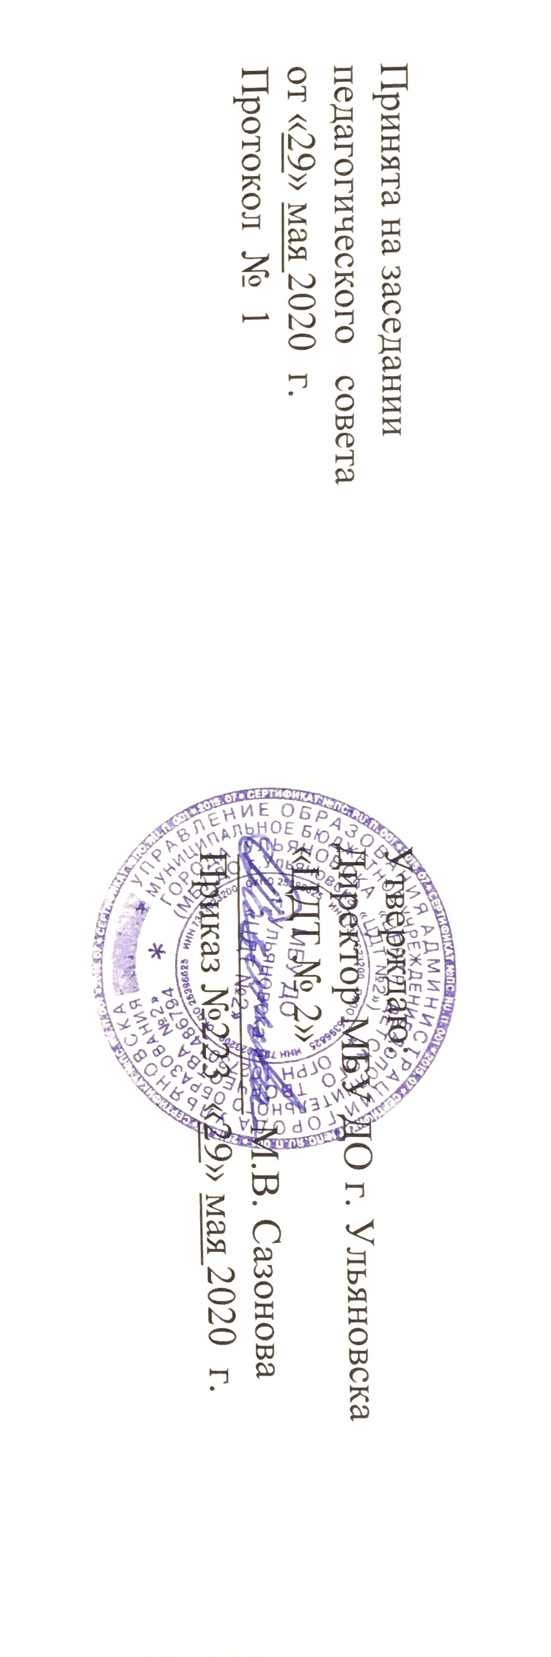

Дополнительная
общеразвивающая программа
художественной направленности
«Композиция»
(базовый уровень)

Объединение «Искусство видеть»

Возраст обучающихся: 11-14 лет
Срок реализации: 1 год

Программа разработана
педагогом дополнительного образования
Москалевой Еленой Викторовной
Высшая квалификационная категория

г. Ульяновск
2020

Содержание

1. Комплекс основных характеристик дополнительной общеразвивающей программы

1.1 Пояснительная записка.
1.2 Цель и задачи программы.
1.3 Содержание программы.
1.4 Планируемые результаты.

2. Комплекс организационно-педагогических условий.

2.1 Календарный учебный график
2.2 Условия реализации программы.
2.3 Формы аттестации.
2.4 Оценочные материалы.
2.5 Методические материалы (наличие программы, методические рекомендации и разработки, наглядные пособия, презентации)
2.6 Список литературы.

1. Комплекс основных характеристик дополнительной общеразвивающей программы

  - Пояснительная записка

Дополнительная общеразвивающая программа художественной направленности «Композиция» , базовый уровень, предназначена для реализации в образовательном процессе МБУ ДО г. Ульяновска «ЦДТ №2», разработанная в соответствии с нормативными документами:

Программа разработана в соответствии со следующими нормативными документами:
- Федеральный Закон Российской Федерации от 29.12.2012 г. № 273 «Об образовании в Российской Федерации» (далее – ФЗ № 273),
- Приказ Министерства образования и науки Российской Федерации от 9 ноября 2018 г. № 196 «Об утверждении порядка организации и осуществления образовательной деятельности по дополнительным общеобразовательным программам»
- Концепция развития дополнительного образования детей от 4 сентября 2014 г. № 1726
- Методические рекомендации по проектированию дополнительных общеразвивающих программ. Письмо Минобрнауки России от 18.11.15 №09-3242
- Постановления Главного государственного санитарного врача РФ №41 от 04.07.2014 г. «Санитарно-эпидемиологические требования к устройству, содержанию и организации режима работы образовательных организаций дополнительного образования детей» (СанПин 2.4.4.3172-14);
- Постановления Главного государственного санитарного врача РФ №118 от 21.06.2016 г. «Гигиенические требования к персональным электронно-вычислительным машинам и организации работы» (СанПиН 2.2.2/2.4.1340-03);
- Устав Учреждения
- Локальные нормативные акты Учреждения

Направленность (профиль) программы: разнообразные формы и содержание заданий по композиции направлены на развитие творческого потенциала обучающихся. Дополнительная общеразвивающая программа «Композиция» направленна на развитие качеств, характерных для обучающихся, свежесть и непосредственность восприятия, богатство воображения, эмоциональность эстетического отношения к цвету, к ритму, увлеченность процессом изображения. В ходе освоения программы обучающиеся приобщаются к искусству, развивают художественный вкус, познают всемирную культуру, приобретают навыки работы различными художественными материалами. Программа также знакомит с культурой народов мира, с живописью и рисунком знаменитых художников.
Дополнительность программы заключается в расширении и углублении диапазона знаний, умений и навыков по живописи, графике, композиции, декоративно-прикладному искусству. Формирует личность, способную к самостоятельной творческой деятельности.
Актуальность программы заключается в умении видеть образ, достраивать его, менять – это способность, которой обладает далеко не каждый . Развивать эту способность можно и нужно с помощью древнейшей деятельности человека -рисования. Умение рисовать развивает креативное мышление. Занятия изобразительным искусством являются эффективным средством приобщения обучающихся к изучению народных традиций, которые неотъемлемо стоят в цепочке патриотического воспитания. Занятия по дополнительной общеразвивающей программе «Композиция» совершенствуют органы чувств, развивают умение наблюдать, анализировать, запоминать, учат понимать прекрасное в искусстве, способствуют развитию воображения и фантазии, пространственного мышления, цветового восприятия, целостного восприятия в познании мира.
Отличительной особенностью программы является самостоятельное решение поставленных творческих задач, выполнение творческих проектов на всех этапах обучения.
Работа педагога должна быть построена таким образом, чтобы ничего не навязать обучающемуся, чтобы он мог сам прийти к тому или иному решению-открытию.
Новизна заключается в том, что ДОП «Композиция» ориентирована на применение широкого комплекса различного дополнительного материала по изобразительному искусству, в развитии у обучающихся творческого, нестандартного подхода к выполнению заданий по выбору композиций; цветовой гаммы; необходимых материалов в изготовления сувениров и декорировании предметов для оформления интерьера и т.п.
Отличительные особенности программы объясняются формированием высокого интеллекта духовности через мастерство. Целый ряд специальных заданий на наблюдение, сравнение, домысливание, фантазирование служат для достижения этого. Программа направлена на то, чтобы через труд и искусство приобщить к творчеству.
Инновационность. На примере анализа произведений изобразительного и декоративно-прикладного искусства педагог демонстрирует обучающимся различные подходы к решению композиции в разных видах искусств, дает понятие о единстве формы и содержания, в котором первичным является идея, а композиция – средством ее выражения. Изучение элементов композиции не предлагает готовых решений, а лишь помогает учащимся более грамотно пользоваться в самостоятельной работе средствами изобразительного искусства.
Обучающиеся получают представление об изобразительном искусстве как целостном явлении. Занятия различными видами изобразительной деятельности способствуют самовыражению обучающегося , развитию его творческих способностей и обогащению его представлений об окружающей действительности. Программа направлена на систематизированное образование по художественному искусству, основанное на изучении таких видов изобразительного искусства, как живопись, рисунок, графика. Обучающийся узнает, что такое натюрморт, пейзаж, портрет. Большое внимание уделяется основам композиции, жанровым работам. Программа дает начальные сведения о передаче пропорций, перспективе, композиции ( статика, динамика, равновесие, ритм), натюрморте ( особое внимание уделяется графике натюрморта и декоративному стилю натюрморта), техникам рисования ( как живописным, так и графическим).
Адресат программы
Программа предназначена для обучающихся 11-14 лет.
Этот возраст характеризуется резкими, качественными изменениями, затрагивающими все стороны развития, многие авторы называют его критическим (Л. Выготский, Д. Эльконин, Л. Божович, И. Кон и др.).
В этот период интенсивно развиваются познавательные процессы (становление сложных форм аналитико-синтетической деятельности, переход к абстрактному, теоретическому мышлению, развитие гипотетико-дедуктивных форм рассуждения, возможность строить умозаключения). Динамический характер этого развития, несформированность основных структур обусловливает ряд специфически подростковых трудностей, отражающихся на учебной деятельности, сторонах его жизни. Эти факторы совместно с социальными и биологическими препятствуют проявлению оригинального творчества в подростковом возрасте. Для того, чтобы развитие не было односторонним, наряду с логическим мышлением, необходимо развивать и креативность.
В этот период формируется «специализированное» творческое мышление: способность к творчеству, связанная с определенной сферой человеческой деятельности, как ее дополнение и альтернатива.
Именно в возрасте 11-14 лет происходит качественная перестройка всех структур личности, возникают и формируются новые психологические образования. Благодаря естественной подростковой гибкости, активному отказу от стереотипов, стремлению подростка к самосовершенствованию, становлению образа - Я, подростковый возраст можно считать наиболее оптимальным для развития креативности.
С помощью ДОП «Композиция» обучающиеся смогут проявлять свою творческую сущность . Программа дает им реальную возможность выбора своего индивидуального пути. Получение такой возможности означает включение в занятия по интересам, создание условий для достижения успехов в соответствии с собственными способностями и безотносительно к уровню успеваемости по обязательным учебным дисциплинам в общеобразовательной школы.

Объем и срок освоения программы
Срок реализации образовательной программы - 1год обучения, 144 часа. Программа состоит из двух модулей.
Продолжительность учебных занятий первого модуля обучения составляет 16 недель, что равно 64 часам; второго модуля – 20 недель, что равно 80 часам.
Продолжительность занятия (академического часа): 45 мин. Контроль знаний, умений и навыков (диагностика) проводится 1 раз в конце модуля ( первый модуль в декабре, второй модуль в мае). В группу зачисляются обучающиеся , не имеющие специальных навыков. Количественный состав группы- от 12 до 15 человек. С ними проводиться входящая диагностика. Программа рассчитана на реализацию в учреждениях дополнительного образования.
Продолжительность занятия (академического часа) устанавливается на основании пункта 8, постановление N 41 Санитарно-эпидемиологических требований 2.4.4.3172-14 утвержденных Главным государственным врачом Российской Федерации от 4 июля 2014 г.
Режим занятий. Занятия проводятся 2 раза в неделю продолжительностью 2 астрономических часа (45 минут занятие, 15 мин. перерыв, 45 минут занятие, 15 мин).
Количество обучающихся в группе определяется в соответствии с нормами СанПин 2.4.3172-14.
Зачисление в объединение осуществляется на основании заявления от родителей (законных представителей), в соответствии с уставом МБУ ДО г. Ульяновска «ЦДТ №2». Набор детей в группы производится в начале обучения по модулю. Дополнительный набор осуществляется в течение всего учебного года по результатам тестирования.
Форма обучения - очная, групповая. Группа формируется из обучающихся от 11 лет до 14 лет. Допустимо наличие индивидуальных маршрутов для одаренных ( способных) обучающихся.
Дистанционное обучение.
Дистанционные образовательные технологии в дополнительной общеразвивающей программе «Композиция» обеспечиваются применением совокупности образовательных технологий, при которых частично опосредованное или полностью опосредованное взаимодействие обучающегося и педагога осуществляется независимо от места их нахождения и распределения во времени на основе педагогически организованных технологий обучения.
Электронное обучение и дистанционные образовательные технологии реализуются в программе через онлайн-платформы; цифровые образовательные ресурсы, размещенные на образовательных сайтах; видеоконференции; вебинары; skype – общение; e-mail; облачные сервисы; электронные пособия, разработанные с учетом требований законодательства РФ об образовательной деятельности.
При реализации программы через электронное обучение и дистанционные образовательные технологии используются следующие организационные формы образовательного процесса:
- Консультация;
- Мастер-класс;
- Практическое занятие;
- Конкурсы;
- Выставки;
- Фестиваль;
- Виртуальные экскурсии;
- Тестирование;
- Самостоятельная внеаудиторная работа;
- Проектно-исследовательская работа;
- Текущий контроль;
- Промежуточная аттестация;
- Итоговая аттестация.

  - Цель и задачи программы
Цель - формирование мировоззрения обучающегося, становление художественно-образного мышления, развитие вкуса, восприятия красоты в природе, в человеческих отношениях, в искусстве; умение воплощать свои замыслы в художественные формы.
Задачи
обучающие:
- научить практическим приемам и навыкам изобразительного мастерства
(дать понятия ритма, симметрии, статики и динамика, композиции, центра…);
- познакомить с теорией цветоведения, историей искусства,
теоретическими основами рисунка, живописи, композиции;
- приобщить к достижениям мировой художественной культуры;
- познакомить с технологическими приёмами создания художественного
произведения декоративно-прикладной направленности.
- обучить навыкам и умениям в работе над практическими заданиями, осмысление декоративно-прикладного языка, его особенностей и условности;
воспитательные:
- формировать эмоционально-ценностное отношение к окружающему
миру через художественное творчество;
- воспитывать стремление к общению с искусством в различных его
проявлениях;
- формировать навыки общения и культуры поведения.
развивающие:
- развивать творческие способности, фантазию и воображение, образное
мышление, используя игру цвета и фактуры, нестандартных приемов и решений в реализации творческих идей;
- способствовать формированию эстетической образованности обучащегося;
- способствовать расширению познавательной активности в области
эстетики, истории искусства, технологий;
- содействовать развитию внимания, памяти, сенсомоторики.
- поддерживать стремление к творческой активности;
- создать условия для формирования творческой, созидающей личности;
- развить композиционное мышление,
-освоить определенный объем знаний, умений и навыков, которые позволяют обучающимся вести самостоятельную работу над станковой композицией.
В целом занятия способствуют разностороннему и гармоническому
развитию личности обучающегося, раскрытию творческих способностей, решениюзадач нравственного и эстетического воспитания.

  - Содержание программы
Учебно-тематический план отражает последовательность изучения тем программы с указанием распределения учебных часов.
Учебный план.
1 модуль ( 64 часа)
№ | Наименование раздела, темы | Всего часов по теме | Теорет.часов | Практ. часов | Формы контроля и аттестации
Живописные художественные материалы. Техники работы- 16 ч.
 | Специфика художественных материалов: темпера, акварель, гуашь, масляная краска, акриловая краска. Палитра, смешание красок на палитре | 2 | 1 | 1
 | Акварель. Техника работы акварелью.( по-сухому,по-мокрому,лессировка, а-ля-прима, градуированная размывка) | 8 | 2 | 6
 | Техника работы гуашью.( пастозная, сграффито, лессировка) | 6 | 2 | 4
Графика и её виды.- 20 ч.
 | Графика. Язык графики. | 12 | 2 | 10
 | Свет и тень ( светотень) | 8 | 2 | 6
Перспектива - 22 ч.
 | Что такое перспектива. История развития перспективы. | 2 | 1 | 1
 | Линия горизонта, точки схода | 2 | 0,5 | 1,5
 | Виды перспективы | 2 | 1 | 1
 | Перспектива круга- вписываем в квадрат. Натюрморт вид сверху. | 4 | 1 | 3
 | Изображение окружности в перспективе в виде эллипсов: рисование цилиндра, натюрморт с банками, рисование велосипеда. | 6 | 1 | 5
 | Фронтальная перспектива ( куб) | 2 | 1 | 1
 | Перспектива комнаты | 2 | 1 | 1
 | Окна, фронтоны и арки | 2 | 1 | 1 | Выставка работ
Композиция. Виды и формы- 6 ч.
 | Виды композиции. Заполненная композиция | 6 | 2 | 4 | Выставка работ по композиции
ИТОГО |  | 64 | 18,5 | 45,5

2 модуль ( 80 часов)
№ | Наименование раздела, темы | Всего часов по теме | Теорет.часов | Практ. часов | Формы контроля и аттестации
Композиция. Виды и формы- 30 ч.
 | Законы композиции. Равновесие. | 4 | 2 | 2 | Выставка работ по композиции
 | Законы композиции. Статика. Динамика. | 6 | 2 | 4 | Выставка работ по композиции
 | Средства и закономерности композиции | 6 | 2 | 4 | Выставка работ по композиции
 | Рисование на тонированной бумаге ( пейзаж) | 14 | 2 | 12 | Выставка работ по композиции
Декоративное рисование – 22 ч.
 | Заполнение пространства декоративного натюрморта ( графика) | 6 | 1 | 5
 | Декоративный натюрморт ( живопись) | 8 | 2 | 6
 | Декоративный пейзаж | 8 | 2 | 6 | Выставка работ
Последовательное рисование живописного натюрморта- 30 ч.
 | Рисование фруктов и овощей | 8 | 2 | 6
 | Рисование посуды | 8 | 2 | 6
 | Рисование цветов | 14 | 4 | 10 | Выставка работ
ИТОГО |  | 80 | 21 | 59

Содержание первого модуля.
Тема 1. Специфика художественных материалов: темпера, акварель, гуашь, масляная краска, акриловая краска. Палитра, смешание красок на палитре.- 2ч.
Теория: основные и составные цвета, доминирующий цвет,
Практика: создание палитры цвета, упражнение на регулировку мазка по жидкости, по густоте краски.
Тема 2 . Акварель. Техника работы акварелью.( по-сухому,по-мокрому,лессировка, а-ля-прима, градуированная размывка)- 8ч.
Теория: понятия «Однослойная и многослойная» акварель, показ работ выполненных в разных техниках, преимущество той или иной техники, сложности о особенности различных техник.
Практика:зарисовки акварелью по примеру учителя.
Упражнения: Равномерный слой, Тоновая градация, Цветовая градация, Сырым по сырому, Сырым по сухому, Мягкие края, Сухая кисть, удаление краски, лессировка, а-ля -прима.- 2ч.
Творческое задание: 1. Цветы «маргаритки» на синем фоне,«Крокус», «Фуксия», «Подснежник» ( пример учителя)-2 ч.
- Деревья летом ( пример учителя)- 2ч.
- Травы ( пример учителя) - 2ч.
Тема 3.Техника работы гуашью.( пастозная, сграффито, лессировка)-6 ч.
Теория: понятия «пастозная техника», « сграффито», «лессировка», особенности работы в разных техниках.
Практика:выполнение творческих заданий
- «Жар-Птица»- ассоциативная композиция ( пастозная техника , гуашь с использованием клея ПВА)- 2 ч.
- «Сова»- рисование в технике «сграффито» ( схожа с гравюрой, процарапывание краски)- 2ч.
- «Туман»- рисование разбавленной водой гуашью, «Цветы»- рисование акрилом по гуаши.- 2ч.
Тема 4. Графика и её виды- 12ч.
Теория: термин Графика, графическое произведение, Станковая графика, книжная и газетно-журнальная графика, плакат, прикладная графика, рисунок, , наброски и зарисовки, художественно-выразительные средства рисунка. Приведение примеров, презентация.
Графические средства
Существуют четыре основных элемента графики – линия, штрих, пятно и точка. В соответствии с этим все графические изображения на бумаге делятся на четыре основные группы. Линейные (в основе – линия), штриховые (в основе – штрих), «от пятна» (в основе пятно), точечные (в основе точка). А также одиннадцать смешанных групп, состоящих из изображений, построенных на основе их сочетания; для декоративного графического варианта – образования с помощью точки, линии, штриха декоративной обработки поверхности, фактуры.
Практика:Рисование, приближенное к реальности. Изображение плоских предметов с проработкой их фактуры.
задания:
1) листья, цветы, б) бабочки и др. насекомые- 4ч.
2) графическая зарисовка растения - 2ч.
3) упражнение на трансформацию формы - 2ч.
4) линейный рисунок- 2ч.
5) силуэтный рисунок- 2ч.
Основные требования к зарисовкам растительных форм:
1) выявить наиболее ярко выраженные особенности формы растения, его силуэта, ракурсных поворотов;
2) при компоновке обратить внимание на пластическую направленность (вертикальную, горизонтальную, диагональную);
3) важно не просто зарисовать увиденное, а найти ритм и интересные группировки форм (стеблей, листьев, цветов), изучить строение растения;
4) распределить все элементы композиции на плоскости независимо от ее сложности, данное распределение должно быть уравновешенным с учетом формы элементов и масштаба изображения.
методические образцы.
Материалы: бумага А-4, А-3, тушь, перо, простые карандаши, гелиевая или капиллярная ручка, маркеры.
Тема 5. Свет и тень - 8 ч.
Теория:Знакомство с такими элементами рисунка, как «свет», «тень собственная», «тень падающая», «полутень», «блик», «рефлекс», «ось симметрии».Освещение, его виды и влияние на восприятие натуры и характер изображения. Понятие о светотени, основные градации светотени. Понятие о тональности. Средства выявления объема предметов. Техника штриха. Выявление объема и формы геометрических тел тоном. Последовательность и приемы работы над тональным рисунком.
Практика:Выполнение тонального рисунка геометрических тел
- Шар- 2ч. ( упражнение в штриховке)
- Цилиндр - 2ч. ( упражнение в штриховке)
- Куб - 2ч. ( упражнение в штриховке)
- Кувшин - 2ч. ( построение, компоновка, штрих)
Материал: А-3, простые карандаши, ластик, планшет.
Тема 6. Что такое перспектива. История развития перспективы. - 2ч.
Теория: понятие перспективы, как появилось, законы перспективы. Линейная перспектива, обратная перспектива, аксонометрия.
Практика:упражнения для понимания перспективы, построить ряд разных по величине книг, коробок, перспектива зданий, дороги.
Тема 7. Линия горизонта, точки схода. - 2ч.
Теория:горизонт, линия горизонта,изменение высоты линии горизонта, схема определения линии горизонта на картинной плоскости, точки схода. Рисование перспективы с одной или двумя точками схода.
Практика:создание графической композиции «Поле», «Аллея», «Улица»
Материал: А-4, карандаши, фломастеры.
Тема 8. Виды перспективы - 2ч.
Теория:геометрические изменения ( перспективные), цветовые и тональные изменения. Сферическая , панорамная перспектива. Показ работы голландского живописца Мейдерта Хоббемы «Аллея в Миддерхарнисе».
Практика: творческое задание «Мой дом» ( 2 точки схода, угол, две стены, окна, двери)- гуашь, А-3, карандаш.
Тема 9. Перспектива круга- вписываем в квадрат. Натюрморт вид сверху.- 4ч.
Теория: что такое перспектива круга, передача объектов с округлыми элементами, рассматривание примеров по картине «Натюрморт на столе» Анна Редпат, просмотр работ учителя и учащихся.
Практика: упражнение на вписывание круга в квадрат ( изменение в перспективе), натюрморт из тарелки, стакана, кувшина ( вид сверху)
Материал: гуашь, А-2, кисти.
Тема 10.Изображение окружности в перспективе в виде эллипсов: рисование цилиндра, натюрморт с банками, рисование велосипеда.- 6ч.
Теория:изучение типичных ошибок при изображении предметов цилиндрической формы.
Практика:1. Рисование цилиндра сверху, рисование чашки, стакана.- 2ч.
2. Рисование велосипеда ( перспективное построение). Создание композиции «Обгоняя ветер» ( с велосипедом)- 2 ч.
3. Натюрморт с банками и бутылками ( создание живописного натюрморта, декоративного) - 2ч.
Тема 11. Фронтальная перспектива ( куб)- 2ч.
Теория:фронтальная и угловая перспектива, примеры.
Практика: построение куба во фронтальной и угловой перспективе. Построение высотного здания из блоков . ( А-3, карандаш, фломастеры)
Тема 12. Перспектива комнаты. - 2ч.
Теория:особенности построения перспективы в комнате, точки схода для построения.
Практика: построение комнаты с одной точкой схода, с двумя точками схода.
Материал : А-3, простые карандаши, фломастеры.
Тема 13. Окна, фронтоны и арки - 2ч.
Теория: просмотр картины «Свадебный пир» Сандро Боттичелли, схемы для точного построения окон, фронтонов и арок. Одна и две точки схода.
Практика: деление отрезков на равные части, нахождение перспективного центра, арка стены, линия наклона, ступеньки и лестницы.
Тема 14. Виды композиции. Заполненная композиция- 6ч.
Теория:Способы организации формата, особенности построения заполненной композиции в различных жанрах (пейзаж, сюжетная композиция, натюрморт, портрет). Роль ракурса, ритмического строя и наложения планов. Презентации» «Композиция», «Ритм» - 2ч.
Практика: 1. Упражнение на ритм, акцент.- 2ч.
2. композицию на тему «Крыши города», с предварительными поисковыми эскизами (используя разнообразные выразительные средства живописи и графики, передать в композиции из абстрактных элементов определенные настроения, состояния) - 2ч.
Материалы: гуашь, А-3, А-2, цветные карандаши, простой карандаш.
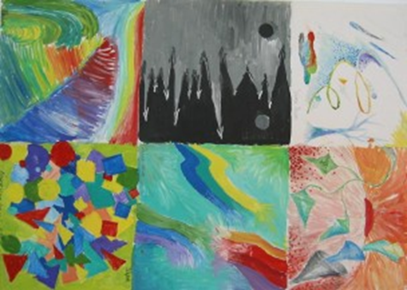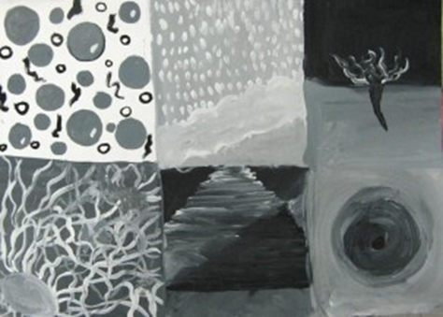

Содержание второго модуля.
Тема 1. Законы композиции. Равновесие.- 4ч.
Теория: Равновесие как закон в природе ( круговорот воды в природе). Равновесие как физическое явление ( качели, весы, ходьба по канату, езда на велосипеде). Равновесие в изобразительном искусстве. Приемы и правила длядостижения равновесия в асимметричной композиции.
Практика: 1. Выполнить упражнения на передачу равновесия (абстрактные пятна).- 2ч. ( Материалы: гуашь, А-3)
2. Создать зрительно уравновешенную и ритмически организованную композицию (решаются экспериментально: вырезанные фигуры перемещаются по листу, заменяются одна другой, результаты анализируются; когда композиция найдена, фигуры приклеиваются)- 2ч.
Материал: аппликация, графические материалы, А3.
Тема 2. Законы композиции. Статика. Динамика.- 6ч.
Теория:Статика. Динамика. Проявления динамики в жизни: развитие сюжета; рост дерева, человека, карьеры; шторм, ураган, человек в движении (спорт, танец), полет птиц и т.д. Ритм как средство передачи динамики (ступени, волны, очередь и т.д.).
Практика:1. Выполнить абстрактные упражнения на передачу динамики.
2. Выполнить композицию на тему «Ураган», «Городская улица»- 6ч.
Материал: А-3, А-2 ,гуашь, фломастеры, карандаши, (батик, контуры для ткани, ткань, рама.)
Тема 3. Средства и закономерности композиции. -6ч.
Теория: с чего начинать работу над композицией, штриховые линии, значение пятна ( тонального и цветового) в композиции, просмотр картины Серова «Девочка с персиками»., правило золотого сечения.
Практика: выполнение учебных пейзажей , пейзажи по фотографии.
Материал: А-3, А-2, гуашь, акварель, акварельные карандаши, карандаш, планшет.
Тема 4. Рисование на тонированной бумаге ( пейзаж)- 14 ч.
Теория: повторение темы перспектива, упражнение на закрепление темы композиция, равновесие, статика и динамика. Пастель, техника рисования пастелью.
Практика: рисование пейзажей пастелью ( сухой) на тонированной бумаге по фотографии.
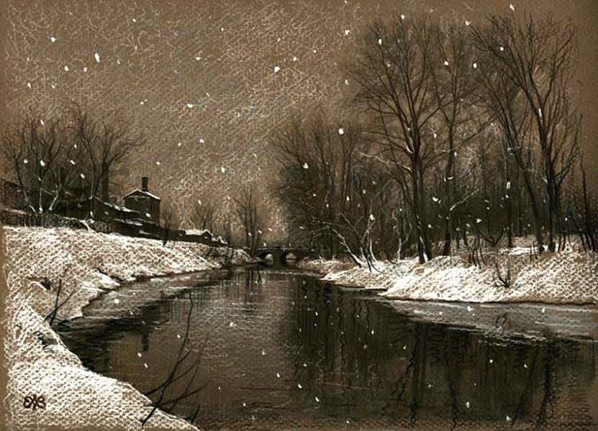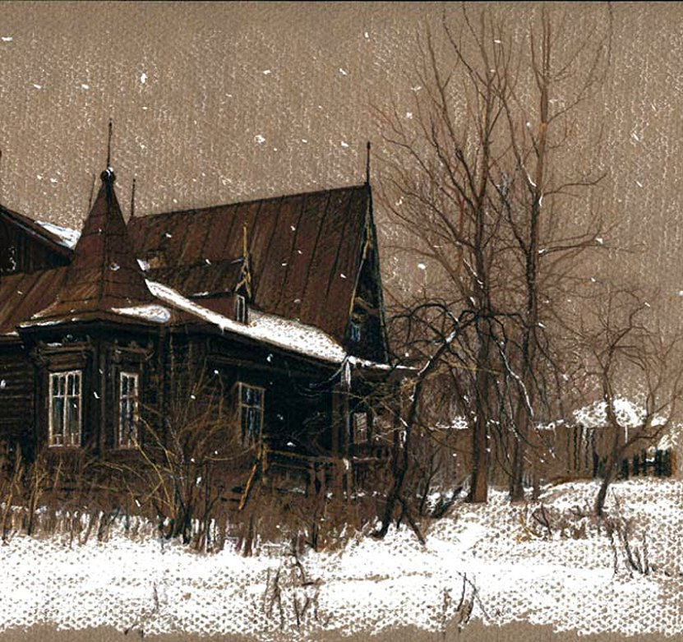
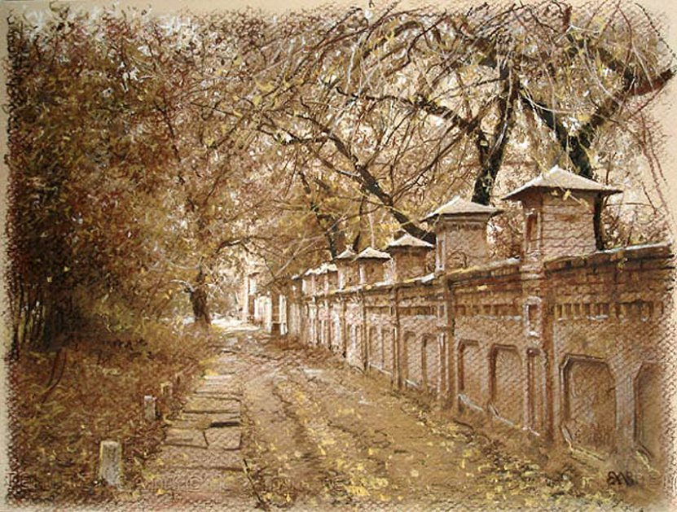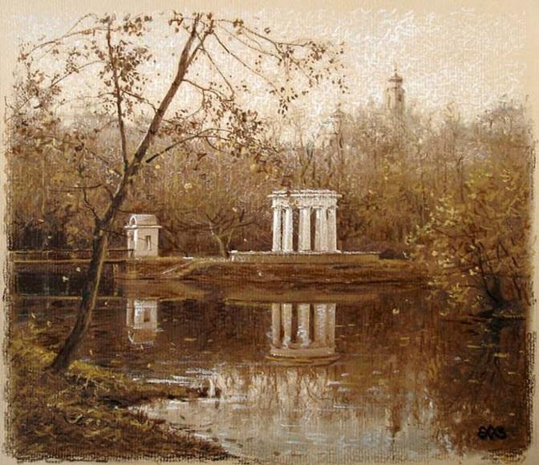
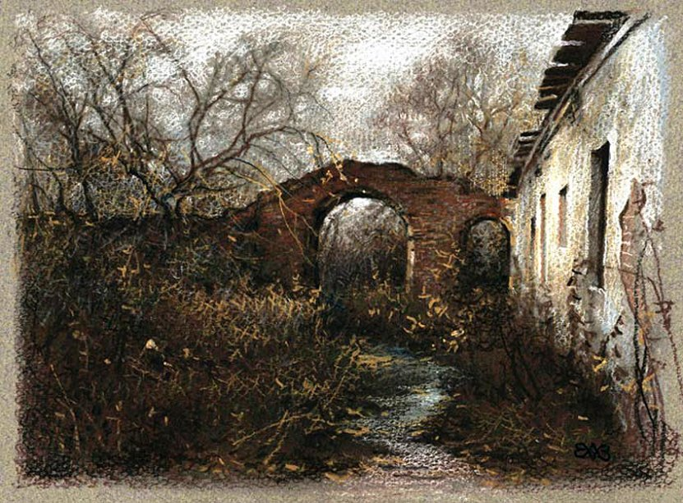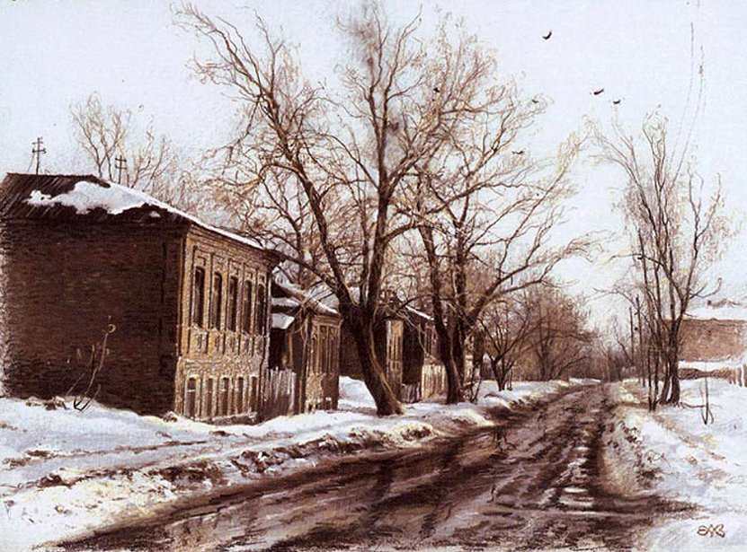
Тема 5. Заполнение пространства декоративного натюрморта ( графика)-6ч.
Теория: Рисунок — структурная основа любого изображения: графического, живописного, скульптурного, декоративного. Рисунок — средство познания и изучения действительности. Главное выразительное средство рисунка — линия. Натюрморт в декоративном стиле сформировался еще в XV-XVI веках как компонент исторического или жанрового произведения. Самые первые работы художников этого направления выполняли функцию украшения, например декорировали стенные проемы или мебель. Декоративный натюрморт как жанр живописи получил самостоятельность лишь в XVII веке в работах голландских и фламандских мастеров-живописцев. Жанр живописи, изображающей неживую природу, заинтересовал многочисленных мастеров того времени. В результате их экспериментов появляется декоративный натюрморт. Не потерял он своего значения и в наши дни. Декоративное решение натюрморта, известное современникам под названием «ученый натюрморт», зародилось в городе Лейдене. Влияние этого интеллектуального жанра легко прослеживается в работах Давида Байли и Питера Стенвейка. Флорис ван Дейк, проживающий в Голландии, считается основателем декоративного натюрморта в жанре «банкет». Похожие работы есть у таких мастеров, как Ханс ван Эссен и Клара Петерс. Хорошо известны работы европейских художников-импрессионистов Анри Матисса, Поля Сезанна и Винсента Ван Гога. Среди российских мастеров впервые писать изображения цветущих растений и фруктов начал Иван Хруцкий, работы которого имели большой успех в XIX веке. Именно в это время особую популярность на полотнах художников приобретают цветы. Декоративный натюрморт с ярким букетом на сером фоне – излюбленный прием мастеров российской салонной живописи, распространенной во второй половине XIX века. Расцвет русского натюрморта пришелся на двадцатый век. Неживую природу можно видеть на полотнах Федора Толстого, Исаака Левитана, Ильи Машкова, Игоря Грабаря и Константина Коровина. Среди мастеров советского декоративного натюрморта выделяются работы Кузьмы Петрова-Водкина, Петра Кончаловского и Павла Кузнецова. Просмотр репродукций.
Практика: упражнение в заполнении пространства.
- Натюрморт «кувшин и ветка»- уголь, А-2
- Натюрморт тушью - А-3, тушь, перо.
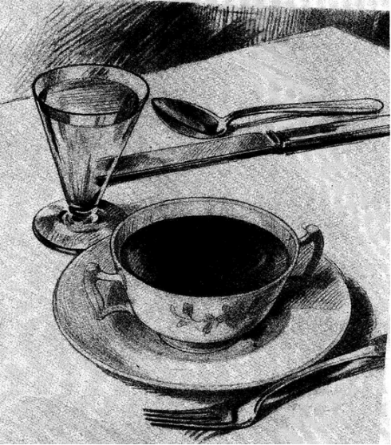

Тема 6.Декоративный натюрморт ( живопись)- 8ч.
Теория:Декоративная живопись предполагает глубокое изучение локального цвета, композиции цветовых пятен, поиск выразительных акцентов и эффектных пространственных решений. От художника требуется максимально четко, используя минимум средств, передать образ, впечатление от реальной модели. Необходимо показать объем предмета, материал, фактуру, не прибегая к классической моделировке. Увеличивается значение анализа формы предмета, необходимо подобрать и смоделировать стилизованный образ, который из реалистичного изображения переносит предмет в цветовую плоскость. декоративной живописи большее значение приобретает линия, которая становится полноправным участником картины и наравне с цветом и тоном участвует в формировании общей композиции. Изменение толщины и выразительности линии более ярко подчеркивает объем и пластику предмета.
Живопись из лоскутов. Все цветовые сочетания в этой технологии изображаются в виде отдельных сегментов, подчеркивают структуру предметов и проявляющей их наиболее выразительные свойства. Часто используются чистые цвета и плоскостное отображение пространства.Живопись с четко выделенным контуром. Для усиления формы и цветовых соотношений используется так называемый «метод витража», когда все предметы и места преломления формы обводятся черными или темными линиями, создавая четкие абрисы и границы между цветами. Работы, выполненные в такой технике, получаются очень зрелищным и яркими.
Другие декоративные приемы основаны на сочетаниях чистых цветов, различных видах изменения мазков, использовании мастихина, широких кистей и других инструментов
Практика: 1) рисование с натуры натюрморта из 3-х предметов - гуашь, А-3
2) рисование натюрморта в технике батик
3) рисование натюрморта из 4-5 предметов ( А-2, гуашь)
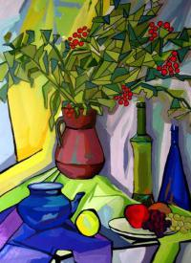
Тема 7. Декоративный пейзаж - 8ч.
Теория: Пейзаж - жанр изобразительного искусства, предметом которого является изображение природы, вида местности, ландшафта. Пейзажем называют также произведение этого жанра. Пейзаж - традиционный жанр станковой живописи и графики. В зависимости от характера пейзажного мотива можно выделить сельский, городской, индустриальный пейзаж. Пейзаж может носить исторический, героический, фантастический, лирический, эпический характер. Основной принцип декоративного рисования – достижение максимальной выразительности, при которой достоверность не является главной задачей. В декоративной композиции важную роль играет то, что творчески можно переработать изображения окружающей действительности и внести в нее свои мысли и чувства, индивидуальные оттенки. Это и называется стилизацией.
Стилизация – это декоративное обобщение изображаемых объектов (предметов) с помощью ряда условных приемов изменения формы, объемных и цветовых отношений.
Практика: 1) рисование пейзажа по фотографии в декоративном стиле. ( А-2, гуашь)
2) Рисование пейзаже в декоративном стиле на стекле витражными красками.
Тема 8. Рисование фруктов и овощей - 8ч.
Теория: научить рисовать с натуры предметы округлой и продолговатой формы, располагать рисунки на листе бумаги; научить передавать форму и цвет объектов. Правильный подбор цвета в технике акварель, гуашь.
Практика: рисование по образцу фруктов и овощей.- А-4, гуашь, акварель.
2) рисование с натуры фруктов и овощей ( акварель, гуашь, А-4)
3) Стилизация фруктов и овощей. ( гелиевая ручка, А-4)
Тема 9.Рисование посуды- 8ч.
Теория:передача объема, светотеневых отношений. Закрепление знаний о пропорциях, композиции, перспективы.
Какой бы ни была конструкция объекта, ближняя часть должна быть более детализированной и контрастной, чем дальняя. Тени важно делать как на внешней стороне объекта, так и на внутренней. Любой объект на начальном этапе важно разбить на геометрические формы и линии для правильной расстановки на бумаге и пропорционального размера объекта.
Практика: 1) рисование различной посуды, с использованием декоративности, стилизации.- А-3, тушь.
2) рисование прозрачной посуды.
Тема 10. Рисование цветов- 14ч.
Теория:строение цветка, расположение в пространстве листа, передача цветом объема.
Практика: 1) рисование различных цветов- изучаем строение- А-4, гелиевая ручка;
2) рисование цветов акрилом;
3) рисование цветов на мятой бумаге.
4) рисование цветов в технике батик - итоговая работа за год.

1.4 Планируемые результаты
Предметные:
В процессе обучения по первому модулю ДОП «Композиция» обучающиеся должны знать:
- ключевые слова (“форма”, “пропорции”, “симметрия”, “светотень”, “конструкция формы”, “тональные отношения”);
- выразительные средства рисунка – линия, штрих, пятно;
- элементарные правила линейной и воздушной перспективы:
- начальные представления о технических возможностях материалов,
- ключевые слова “цветовая гармония”, “холодные и теплые цвета”, “основные и дополнительные цвета”, “сближенные цвета”, “локальный цвет”, “контраст”,
- главные выразительные средства живописи: свет, тень, полутень, блик, цветовой рефлекс .
- способы акварельной техники: “лессировки”, “заливки”, “а ля прима”,
- средства воздушной перспективы, необходимые для выявления пространственных отношений в живописных произведениях,
- средства выявления фактуры с помощью цвета,
Уметь:
- выбирать точку обзора для построения пространств;
- линейно - конструктивно строить куб, пирамиду, цилиндр.
- передавать объем изображаемых предметов с применением тона;
- владеть приемами работы акварелью и гуашью.
- последовательно вести работу;
- передавать ощущение пространства;
-устанавливать между предметами натюрморта живописнопространственную связь;
-самостоятельно определять элементы прекрасного в предметах и явлениях действительности, передавать в рисунках свое эмоциональное отношение к предметам и явлениям окружающего мира,
Метапредметные результаты характеризуют уровень сформированности универсальных способностей обучающихся , проявляющихся в познавательной и практической творческой деятельности:
- овладение умением творческого видения с позиций художника, т.е. умением сравнивать, анализировать, выделять главное, обобщать;
- овладение умением вести диалог, распределять функции и роли в процессе выполнения коллективной творческой работы;
- использование средств информационных технологий для решения различных учебно-творческих задач в процессе поиска дополнительного изобразительного материала, выполнение творческих проектов отдельных упражнений по живописи, графике, моделированию и т.д.;
- умение планировать и грамотно осуществлять учебные действия в соответствии с поставленной задачей, находить варианты решения различных художественно - творческих задач;
- умение рационально строить самостоятельную творческую деятельность, умение организовать место занятий;
- осознанное стремление к освоению новых знаний и умений, к достижению более высоких и оригинальных творческих результатов

В процессе обучения по второму модулю ДОП «Композиция» каждый обучающийся должен овладеть навыками самостоятельного умения отражать жизненные впечатления в композициях, этюдах, рисунках. И должен знать:
- Законы композиции:
- Закон цельности
- Закон типизации
- Закон контрастов
- Закон подчиненности всех закономерностей и средств композиции единому замыслу
- Правила композиции:
- Передача ритма
- Выделение сюжетно-композиционного центра
- Симметрия, асимметрия
- Расположение главного на втором пространственном плане
- Формат и масштаб
- Статика – динамика
- Приемы композиции:
- Пространство
- Колорит
- Точка зрения
- Горизонтали и вертикали
- Диагонали
- Типы композиции:
- Замкнутая
- Открытая
- Совмещение разновременных событий
- Средства композиции:
- Точка
- Линия
- Штрих-линия
- Пятно (тон, цвет)
- основные элементы композиции, закономерности построения художественной формы;
- принципы сбора и систематизации подготовительного материала и способы его применения для воплощения творческого замысла;
- понятие линии горизонта в рисунке, понимать линейно-конструктивный рисунок, тональный рисунок, светотеневой рисунок, наброски, эскизы;
Уметь:
- применять полученные знания о выразительных средствах композиции – ритме, линии, силуэте, тональности и тональной пластике, цвете, контрасте – в композиционных работах;
- использовать средства живописи и графики, их изобразительно-выразительные возможности;
- находить живописно-пластические решения для каждой творческой задачи;
- вести последовательную работу - от эскизов и упражнений до законченного варианта;
- выполнять подготовительные эскизы карандашом, тушью, маркером;
- грамотно строить композицию;
- владеть графическими навыками изображения пейзажа, натюрморта, иллюстрации.
Метапредметные результаты:
- умение видеть и воспринимать проявления художественной культуры в окружающей жизни;
- желание общаться с искусством, участвовать в обсуждении содержания и выразительных средств произведений искусства;
- активное использовании языка изобразительного искусства и различных художественных материалов для освоения содержания разных учебных предметов;
- обогащение ключевых компетенций (коммуникативных, деятельностных и др.) художественно-эстетическим содержанием;
- умение организовать самостоятельную художественно-творческую деятельность, выбирать средства для реализации художественного замысла;
- способность оценивать результаты художественно-творческой деятельности.

2. Комплекс организационно-педагогических условий.

2.1 Календарный учебный график.
1-ый модуль
№  п\п | Месяц | Число | Время проведения занятия | Место  проведения | Количество часов | Название раздела, темы. | Формы аттестации/ контроля
1 | сентябрь | 09 | 17.00-19.00 | «ЦДТ №2», каб.19 | 2 | Специфика художественных материалов: темпера, акварель, гуашь, акриловая краска. Упражнение в смешании красок. | Наблюдение. Выполнение учебной работы
2 | Сентябрь | 13 | 17.00-19.00 | «ЦДТ №2», каб.19 | 2 | Техника работы акварелью ( по-сухому, по-мокрому, а-ля-прима, лессировка) | Учебная живописная работа, повторение за учителем.
3 | Сентябрь | 16 | 17.00-19.00 | «ЦДТ №2», каб.19 | 2 | Маргаритки. Фуксия. Подснежник. ( рисование с применением различных акварельных техник) | Рисование по образцу
4 | Сентябрь | 20 | 17.00-19.00 | «ЦДТ №2», каб.19 | 2 | Деревья летом ( акварель) | Учебная работа, повторение за учителем
5 | Сентябрь | 23 | 17.00-19.00 | «ЦДТ №2», каб.19 | 2 | Травы ( акварель, гелоевая ручка) | Учебная работа, повторение за учителем
6 | Сентябрь | 27 | 17.00-19.00 | «ЦДТ №2», каб.19 | 2 | Техника работы гуашью. Творческая работа «Жар-птица» | Выполнение работы по представлению.
7 | Сентябрь | 30 | 17.00-19.00 | «ЦДТ №2», каб.19 | 2 | Техника работы гуашью. Творческая работа «Сова» | Выполнение работы по представлению.
8 | Октябрь | 4 | 17.00-19.00 | «ЦДТ №2», каб.19 | 2 | Техника работы гуашью. Творческая работа «Туман» | Выполнение работы по представлению.
9 | Октябрь | 7 | 17.00-19.00 | «ЦДТ №2», каб.19 | 2 | Графика, язык графики. Упражнение: листья, цветы, бабаочки, насекомые. | Выполнение графической работы. Наблюдение.
10 | Октябрь | 11 | 17.00-19.00 | «ЦДТ №2», каб.19 | 3 | Графическое рисование растений. | Выполнение графической работы. Наблюдение.
11 | Октябрь | 14 | 17.00-19.00 | «ЦДТ №2», каб.19 | 2 | Упражнение на трансформацию формы ( кувшин, чайник, дом…) | Выполнение графической работы. Наблюдение.
12 | Октябрь | 18 | 17.00-19.00 | «ЦДТ №2», каб.19 | 2 | Линейный рисунок | Выполнение графической работы. Наблюдение.
13 | Октябрь | 21 | 17.00-19.00 | «ЦДТ №2», каб.19 | 2 | Силуэтный рисунок | Выполнение графической работы. Наблюдение.
14 | Октябрь | 25 | 17.00-19.00 | «ЦДТ №2», каб.19 | 2 | Свет и тень в рисунке. Шар | Выполнение графической работы. Наблюдение.
15 | Октябрь | 28 | 17.00-19.00 | «ЦДТ №2»,каб.19 | 2 | Цилиндр ( светотеневые отношения) | Выполнение графической работы. Наблюдение.
16 | Ноябрь | 1 | 17.00-19.00 | «ЦДТ №2», каб.19 | 2 | Куб (светотеневые отношения) | Выполнение графической работы. Наблюдение.
17 | Ноябрь | 8 | 17.00-19.00 | «ЦДТ №2», каб.19 | 2 | Кувшин ( светотеневые отношения) | Выполнение графической работы. Наблюдение.
18 | ноябрь | 11 | 17.00-19.00 | «ЦДТ №2», каб.19 | 2 | Что такое перпектива. История развития перспективы. | Наблюдение. Рисование по образцу
19 | ноябрь | 15 | 17.00-19.00 | «ЦДТ №2», каб.19 | 2 | Линия горизонта. Точки схода. Творческое задание «Поле», «Улица», «Аллея» | Выполнение творческого задания
20 | Ноябрь | 18 | 17.00-19.00 | «ЦДТ №2», каб.19 | 2 | Виды перспективы. Творческое задание «Мой дом» | Выполнение творческого задания
21 | Ноябрь | 22 | 17.00-19.00 | «ЦДТ №2», каб.19 | 2 | Перспектива круга ( вписываем круг в квадрат). Творческое задание «Натюрморт вид сверху» | Выполнение графической работы
22 | Ноябрь | 25 | 17.00-19.00 | «ЦДТ №2», каб.19 | 2 | Продолжение работы ( гуашь) | Выполнение живописной работы. Рисование с натуры
23 | ноябрь | 28 | 17.00-19.00 | «ЦДТ №2», каб.19 | 2 | Изображение окружности в перспективе в виде элепсов. Рисование цилиндра. | Выполнение графической работы. Наблюдение.
24 | декабрь | 2 | 17.00-19.00 | «ЦДТ №2», каб.19 | 2 | Натюрморт с банками | Рисование с натуры
25 | Декабрь | 6 | 17.00-19.00 | «ЦДТ №2», каб.19 | 2 | Рисование велосипеда. Творческое задание «Обгоняя ветар» | Выполнение творческого задания
26 | Декабрь | 9 | 17.00-19.00 | «ЦДТ №2», каб.19 | 2 | Фронтальная перспектива ( куб)
27 | Декабрь | 13 | 17.00-19.00 | «ЦДТ №2», каб.19 | 2 | Перспектива комнаты ( 2 точки схода)
28 | Декабрь | 16 | 17.00-19.00 | «ЦДТ №2», каб.19 | 2 | Окно, фронтоны, акри, перспектива лестницы | Выставка работ по перспективе
29 | Декабрь | 20 | 17.00-19.00 | «ЦДТ №2», каб.19 | 2 | Виды композиции. Заполненная композиция. Упражнение на ритм, акцент. | Выполнение учебной графической работы по образцу
30 | Декабрь | 23 | 17.00-19.00 | «ЦДТ №2», каб.19 | 2 | Творческое задание «Крыши города» | Задание по представлению
31 | Декабрь | 27 | 17.00-19.00 | «ЦДТ №2», каб.19 | 2 | Законы композиции. Равновесие. Упражнение на равновесие. | Задание по представлению
32 | Декабрь | 30 | 17.00-19.00 | «ЦДТ №2», каб.19 | 2 | Итоговая диагностика
 | ИТОГО |  |  |  | 64ч.
2 модуль

1 | Январь | 10 | 17.00-19.00 | «ЦДТ №2», каб.19 | 2 | Законы композиции. Статика и динамика. Абстракнтые упражнения на статику и динамику. | Выполнение учебной графической работы по образцу
2 | Январь | 13 | 17.00-19.00 | «ЦДТ №2», каб.19 | 2 | Аппликация. ( упр. На уравновешивание ритмической композиции) | Выполнение по образцу
3 | Январь | 17 | 17.00-19.00 | «ЦДТ №2», каб.19 | 2 | Творческая композиция «Ураган» | Задание по представлению  Выставка работ по композиции
4 | Январь | 20 | 17.00-19.00 | «ЦДТ №2», каб.19 | 2 | Творческая композиция «Городская улица» | Задание по представлению  Выставка работ по композиции
5 | Январь | 24 | 17.00-19.00 | «ЦДТ №2», каб.19 | 2 | Средства и закономерности композиции. Выполнение пейзажей по фотографии.
6 | Январь | 27 | 17.00-19.00 | «ЦДТ №2», каб.19 | 2 | Продолжение работы ( гуашь)
7 | январь | 31 | 17.00-19.00 | «ЦДТ №2», каб.19 | 2 | Пейзаж по фотографии
8 | февраль | 3 | 17.00-19.00 | «ЦДТ №2», каб.19 | 2 | Рисование пейзажа на тонированной бумаге сухой пстелью. | Выполнение учебной графической работы  Выставка пейзажных работ.
9 | февраль | 7 | 17.00-19.00 | «ЦДТ №2», каб.19 | 2 | Продолжение работы.
10 | февраль | 10 | 17.00-19.00 | «ЦДТ №2», каб.19 | 2 | Рисование пейзажа по образцу учителя
11 | февраль | 14 | 17.00-19.00 | «ЦДТ №2», каб.19 | 2 | Продолжение работы
12 | февраль | 17 | 17.00-19.00 | «ЦДТ №2», каб.19 | 2 | Рисование по фотографии на тонированной бумаге ( уголь)
13 | февраль | 21 | 17.00-19.00 | «ЦДТ №2», каб.19 | 2 | Продолжение работы
14 | февраль | 24 | 17.00-19.00 | «ЦДТ №2», каб.19 | 2 | Рисоание пейзажа улицы по фотографии ( пастель)
15 | февраль | 28 | 17.00-19.00 | «ЦДТ №2», каб.19 | 2 | Натюрморт «Кувшин и ветка» ( графика) | Декоративное рисование.  Рисование с натуры
16 | Март | 2 | 17.00-19.00 | «ЦДТ №2», каб.19 | 2 | Натюрморт из 3 предметов ( тушь) | Декоративное рисование.  Рисование с натуры
17 | Март | 6 | 17.00-19.00 | «ЦДТ №2», каб.19 | 2 | Продолжение работы (тушь) | Декоративное рисование.  Рисование с натуры
18 | Март | 9 | 17.00-19.00 | «ЦДТ №2», каб.19 | 2 | Натюрморт в живописи из трех предметов ( гуашь) | Декоративное рисование.  Рисование с натуры  Выставка работ по декоративному рисованию.
19 | Март | 13 | 17.00-19.00 | «ЦДТ №2», каб.19 | 2 | Натюрморт из 4 предметов
20 | Март | 16 | 17.00-19.00 | «ЦДТ №2», каб.19 | 2 | Натюрморт в технике «Батик»
21 | Март | 20 | 17.00-19.00 | «ЦДТ №2», каб.19 | 2 | Продолжение работы.
22 | Март | 23 | 17.00-19.00 | «ЦДТ №2», каб.19 | 2 | Рисование декоративного пейзажа.
23 | Март | 27 | 17.00-19.00 | «ЦДТ №2», каб.19 | 2 | Рисование декоративного пейзажа по фотографии
24 | Март | 30 | 17.00-19.00 | «ЦДТ №2», каб.19 | 2 | Рисоание декоративного пейзажа витражными красками на стекле.
25 | Апрель | 3 | 17.00-19.00 | «ЦДТ №2», каб.19 | 2 | Продолжение работы
26 | Апрель | 6 | 17.00-19.00 | «ЦДТ №2», каб.19 | 2 | Рисование фруктов и овощей ( гуашь) | Рисование с натуры
27 | Апрель | 10 | 17.00-19.00 | «ЦДТ №2», каб.19 | 2 | Продолжение работы | Рисование с натуры
28 | Апрель | 13 | 17.00-19.00 | «ЦДТ №2», каб.19 | 2 | Рисование фруктов и овощей ( стилизация формы , декоративное рисование) | Декоративное рисование.  Рисование с натуры
29 | Апрель | 17 | 17.00-19.00 | «ЦДТ №2», каб.19 | 2 | Фрукты и овощи в декоративном рисовании ( гуашь, тушь) | Декоративное рисование.  Рисование с натуры
30 | Апрель | 20 | 17.00-19.00 | «ЦДТ №2», каб.19 | 2 | Рисование посуды в декоративном стиле | Декоративное рисование.  Рисование с натуры
31 | Апрель | 24 | 17.00-19.00 | «ЦДТ №2», каб.19 | 2 | Рисование посуды в декоративном стиле | Декоративное рисование.  Рисование с натуры
32 | Апрель | 27 | 17.00-19.00 | «ЦДТ №2», каб.19 | 2 | Рисование посуды из стекла | Декоративное рисование.  Рисование с натуры
33 | Май | 4 | 17.00-19.00 | «ЦДТ №2», каб.19 | 2 | Рисование прозрачной посуды | Декоративное рисование.  Рисование с натуры
34 | Май | 6 | 17.00-19.00 | «ЦДТ №2», каб.19 | 2 | Строение цветов ( гелиевая ручка) | Рисование с натуры  Выполнение творческого задания по представлению.  Выставка работ
35 | Май | 10 | 17.00-19.00 | «ЦДТ №2», каб.19 | 2 | Композиция «Букет» ( гелиевая ручка)
36 | Май | 13 | 17.00-19.00 | «ЦДТ №2», каб.19 | 2 | Цветы ( акрил)
37 | Май | 17 | 17.00-19.00 | «ЦДТ №2», каб.19 | 2 | Цветочная композиция ( акрил)
38 | Май | 20 | 17.00-19.00 | «ЦДТ №2», каб.19 | 2 | Рисоание букета из цветов (батик)
39 | Май | 24 | 17.00-19.00 | «ЦДТ №2», каб.19 | 2 | Продолжение работы
40 | Май | 27 | 17.00-19.00 | «ЦДТ №2», каб.19 | 2 | Рисование цветов на мятой бумаге ( акварель)
 |  |  | ИТОГО |  | 80ч.

2.2 Условия реализации программы.

Важнейшим условием реализации программы является создание развивающей, образовательной среды как комплекса комфортных, психолого-педагогических и социальных условий, необходимых для развития творческих интересов и способностей обучающихся.

Программа реализуется через специально созданные условия:

Методическое обеспечение: наличие программы, методические рекомендации и разработки, наглядные пособия (сюжетные картины, скульптуры малых форм, изделия декоративно-прикладного искусства);

Материально - техническое оснащение занятий:
- Доска -1 шт.
- Столы-8 шт.
- Стулья- 16 шт.
- Тумба для постановки натюрмортов -1 шт.
- Стеллажи или шкафы для хранения натурного фонда -5 шт.
- Мультимидийный проектор-1 шт.
- Ноутбук -1шт
- Экран -1 шт.
Натурный фонд:
- предметы, необходимые в постановках натюрморта: наборы геометрических форм, вазы, муляжи овощей и фруктов, цветов и др.
- предметы быта различной формы, цвета и фактуры, необходимые в постановках: в форме параллелограмма (книги, коробки, корзины и т.п.); цилиндрические (бидон, самовар, бутылки и т.д.); конусообразные (кофейник, чайник и т.д.); шарообразные (самовар, горшки, и т.п.); различные по цвету и фактуре драпировки и прочее.
Инструменты и приспособления: доска для лепки, планшеты, кисти, стеки, свечи, рамки для ткани.
Материалы:ватман,графитные карандаши,гуашь, картон, фломастеры, масленые карандаши, акварельные краски,скотч.
Информационное обеспечение: репродукции картин, работы педагога и детей по темам, презентации тем «Композиция», «Стилизация», «Пейзаж», «Ритм», «Статика и динамика», «Декоративное рисование». Игры и упражнения на занятиях изобразительного искусства.
Кадровое обеспечение: педагог дополнительного образования имеющий художественное образование, высшую квалификацию, курсовую подготовку, участвующий в профессиональных конкурсах.
При реализации программы в дистанционной форме:
При дистанционном обучении каждому обучающемуся должна обеспечиваться возможность доступа к средствам ДОТ, в т.ч. к образовательной онлайн-платформе, в качестве основного информационного ресурса, а также осуществляться учебно-методическая помощь обучающимся через консультации преподавателя как при непосредственном взаимодействии педагога с обучающимися, так и опосредовано.
Информационное обеспечение при дистанционном обучении:
1) Наличие дополнительной общеразвивающей программы
2) План – конспекты занятий
3) Видеоматериалы
По программе можно использовать следующие платформы: Webinar, Zoom, Youtube, Skype, группа объединения в социальной сети «В Контакте», чаты в Viber/WatsUp.
Цифровые образовательные ресурсы, размещенные на образовательных сайтах, видеоконференции, вебинары, видеоуроки, презентации; e-mail, облачные сервисы, электронные носители мультимедийных приложений; электронные пособия, разработанные с учетом требований законодательства РФ об образовательной деятельности.

2.3 Формы аттестации

Оценка качества реализации программы включает в себя текущий контроль успеваемости, входную и итоговую диагностику обучающихся.
В качестве средств входной диагностики могут использоваться: устные опросы, тестовые работы.
Промежуточная диагностика проводится в форме выполнения творческой работы на определенную тему.
Итоговая диагностика проводится в конце модулей в форме тестирования или выполнения творческой работы на определенную тему, с последующей выставкой детских работ.
Наиболее подходящей формой оценки является совместный просмотр выполненных образцов и изделий, их коллективное обсуждение, выявление лучших работ. При проведении опросов, суждения, рекомендации высказываются педагогом в свободном общении, как пожелания обучающемуся.
В практических работах оценивается: соответствие теме, элемент творческой фантазии, применение в творческих работах теоретических знаний, аккуратность выполнения, умение доводить работу до конца. Стимулы: похвала, моральная поддержка, отбор работ на выставку, награждение грамотой. Педагогический контроль проводится каждый модуль , проверяются теоретические знания, практические навыки – в форме просмотра детских работ и по итогам участия в конкурсах.
В конце второго модуля знания по теории обучения проверяются путём прохождения теста по основным разделам программы.
Критерии оценки усвоения программы:
- знание теоретических вопросов;
- практические умения и навыки;
- самостоятельность и творческий подход к работе;
- степень участия в коллективной работе.
Своеобразной формой подведения итогов обучения могут быть творческая выставка рисунков и предметов декоративно-прикладного искусства.

Формы аттестации результативности освоения программы-выставка, творческая работа, конкурс.
Формы отслеживания и фиксации образовательных результатов-журнал посещаемости, готовые творческие работы, грамоты, дипломы.
Формы предъявления и демонстрации образовательных результатов-готовое изделие, творческая работа, контрольная работа, выставка.

2.4 Оценочные материалы.

Результат обучения оценивается по личным достижениям обучающихся относительно собственных возможностей , а полученные награды (дипломы, грамоты) свидетельствуют о результатах участия в выставках, конкурсах, фестивалях и т.д.
Оценка результатов занятий по программе:
-По уровню художественного мастерства;
-По уровню теоретических знаний;
-По способности взаимодействовать с другими детьми;
-По способности принимать самостоятельные решения;
-По широте кругозора.
Оценка художественного мастерства:
-По уровню выполнения практических заданий;
-На выставках творческих работ;
-По результатам участия в художественных конкурсах, смотрах, фестивалях.
Критерии оценки: качество исполнения, художественная форма, правильное использование материалов, оригинальность, творческий подход, соответствие и раскрытие темы задания.
Оценка теоретических знаний производится в форме:
-Собеседования;
-Обсуждения;
-Тематических кроссвордов (оценка широты кругозора);
Критерии: объём знаний, осмысленность терминологии, соответствие уровня теоретических знаний уровню практических работ.
Формирование мировоззренческих нравственных принципов (гражданской позиции, социальной адаптации) определяется с помощью:
-Педагогического наблюдения (тестирования);
-Беседы;
-Обсуждения;

2.5 Методические материалы.

1. Учебные (дидактические) материалы (учебные пособия, справочники, сборники упражнений, и др.), адресованные обучающимся.
2. Учебно-методические материалы (методические рекомендации, разработки, презентации)
3. Методические материалы (методические пособия и разработки) которые содержат методические указания по организации деятельностипедагога, адресованы педагогам.
Особенности организации образовательного процесса- очно.
Система учебных заданий построена на постепенном усложнении заданий. В качестве форм занятий по данной программе предполагаются лекции, беседы, объяснение нового материала, демонстрация примеров работ и методических пособий по рисунку и живописи, комбинированные занятия, состоящие из теории и практики, показ приемов работы различными художественными материалами, практические учебные занятия, пленэрная практика. Кроме того, на занятиях постоянно используются образцы современного русского и мирового искусства, как средство повышения творческой активности и введения детского творчества в русло современной художественной жизни.
Приемы и методы организации учебно-воспитательного процесса.
- Беседа
- Объяснение материала
- Показ последовательности и приемов работы
- Метод демонстрации
- Комбинированные теоретически-практические занятия
- Опытно-проекционная деятельность
- Самостоятельная практическая работа
Необходимые инструменты для реализации программы:
- Мольберт
- Карандаши простые разной мягкости
- Ластик мягкий
- Карандаши цветные мягкие или акварельные
- Фломастеры
- Краски акварельные
- Краски гуашь
- Кисти художественные
- Бумага: ватман формат А2-А3, акварельная А3
- Цветной картон
- Клей-карандаш
- Кнопки
- Ножницы
- Клей-карандаш
- Тушь черная, тонкое перо
- Гелиевая ручка
- Масляная пастель или восковые мелки
- Сухая пастель
- Пластилин цветной

Методы обучения (словесный ,наглядный ,объяснительно-иллюстративный репродуктивный) и воспитания (мотивация, убеждение, упражнение, стимулирование, поощрение)
Формы организации учебного занятия-практическое занятие, беседа, выставка, мастер-класс.
Педагогические технологии- технология группового обучения, технология разно-уровневого обучения, технология развивающего обучения, технология коллективной творческой деятельности.
Алгоритм учебного занятия:
Применение различных методов и форм (теоретических и практических занятий, самостоятельной работы по сбору материала и выполнению упражнений) должно четко укладываться в схему поэтапного ведения работы над освоением каждой темы программы.
Предлагается следующая схема ведения работы:
- Обзорная беседа о технике.
- Знакомство с особенностями техники.
- Знакомство с приёмами выполнения изучаемой техники.
- Изучение и повторение основ композиции и цветоведения, сбор композиционного материала.
- Выполнение работы в материале.
Итогом освоения каждой темы становится выполненное в материале учебное задание, в котором отрабатываются навыки и умения приёмов в изучаемой технике.

2.6 Список литературы.
Методическая литература
1. Аронов В.Р. «Художники предметное творчество». М., Советский художник, 1983
2. Барщ А.О. «Наброски и зарисовки». М., 1970
3. Елкина Н.В., Мариничева О.В. «Учим детей наблюдать и рассказывать». Ярославль, Академия развития, 1997
4. Журавлева В.В. «Юному художнику. Практическое руководство по ИЗО». М., Издательство Академии художеств СССР, 1963
5. Лободина С.В. «Как развить способности ребенка». М., Азбука, 2011
6. Сидоров А.А. «Русская графика начала XX века». М., Искусство, 1969
7. Фаворский В.А. «О графике как об основе книжного искусства». Литературно-теоретическое наследие. М., Советский художник, 1988
8. «Художественная школа. Основы техники рисунка». М., ЭКСМО, 2013
9. Чегодаева М.А., Каминский А.В. «Книжное искусство». М., Книга, 1983
Учебная литература
1. Бесчастнов Н.П. «Графика пейзажа». М., Гуманитарный издательский центр ВЛАДОС, 2005
2. Бесчастнов Н.П. «Черно-белая графика». М., Гуманитарный издательский центр ВЛАДОС, 2002
3. Логвиненко Г.М. «Декоративная композиция» М.: Гуманитарный издательский центр ВЛАДОС, 2004
4. Шорохов Е.В. «Основы композиции». М., Просвещение, 1979
5. Шорохов Е.В. «Композиция». М., Просвещение, 1986

Приложение 1.
Методика "5 рисунков"- входная диагностика ( проводится в начале обучения первого модуля).
Для выяснения особенностей проявления художественных способностей. Специфика этой методики заключается в том, что задание дается без предварительной беседы с обучающимися, в ходе которой учитель обычно стимулирует творческую активность. В то же время, задание сформулировано так, чтобы все обучающиеся смогли проявить свое отношение при выполнении задания.
Выполняются рисунки простым карандашом. Рисунки выполняются на отдельных листах бумаги одинакового размера (1/2альбомного листа или А-4). Дается следующее задание (инструкция): "Сегодня я вам предлагаю придумать и нарисовать пять рисунков простым карандашом. Рисовать можно все, все что захотите, что любите рисовать, что умеете рисовать, что хотели бы нарисовать, но никогда еще не рисовали. Вот сейчас у вас такая возможность есть". Задание дается доброжелательным тоном, интонацией выделяются слова "рисовать", "нарисовать". Формулировку (инструкцию) учитель может повторять несколько раз полностью или частями, но нельзя ничего в ней менять или дополнять. Нельзя навязывать какие-то определенные темы или сюжеты. На любые вопросы обучающихся по этому поводу учитель отвечает частью инструкции. Например, обучающийся спрашивает: "А яблоко можно нарисовать?" Учитель отвечает: "Рисовать можно все, все что захотите".
Обычно на выполнение пяти рисунков у ребят уходит целый урок. Количество рисунков было определено в предварительных исследованиях. Такая небольшая серия позволяет и очень медлительным обучающимся показать свои возможности, и с более высоким творческим потенциалом, которые уже в первом рисунке выходят на интересный замысел и много сил и времени тратят на его выполнение.
Параметры, по которым мы предлагаем оценивать развитие способности обучающихся к продуктивной изобразительной деятельности:
- ОРИГИНАЛЬНОСТЬ - самостоятельность в выборе содержания рисунка, жизненная основа этого содержания базируется на наблюдениях и впечатлениях автора.
- ДВИЖЕНИЕ - рисунок передает динамические состояния персонажей или объектов изображения.
- ЭМОЦИОНАЛЬНОСТЬ - в рисунке переданы эмоциональные жесты и мимика персонажей, эмоциональные состояния природы.
- ВЫРАЗИТЕЛЬНОСТЬ - интересный сюжет, композиция, "единственность" облика персонажей или объектов изображения.
- ГРАФИЧНОСТЬ - сознательное применение выразительных средств карандашного рисунка: тонировка, штрих, напряженность и характер линий.
Первые три параметра направлены на выяснение личностных качеств обучающихся: склонность к продуктивной или репродуктивной деятельности, стереотипное или свободное мышление, наблюдательность, память. Умение передавать движение характеризует уровень развития фантазии и воображения. Статика в рисунках говорит об отсутствии достаточно ясного плана работы, о несформированной способности находить и создавать замыслы своих рисунков.
Параметр "эмоциональность" фиксирует эмоциональную отзывчивость учащегося на те жизненные явления, которые послужили основой замысла его рисунка, а так же отношение автора к изображаемому событию или персонажу.
Параметры "выразительность" и "графичность" характеризуют достоинства продуктивной деятельности обучающегося и относятся непосредственно к самому рисунку.
Данная диагностика поможет учителю выявить как одарённых, так и с пониженным уровнем художественного развития, что позволит в дальнейшем индивидуально подходить к художественному развитию каждого обучающегося.
Содержание диагностики.
- Обучающимся предлагается нарисовать в любой технике (карандаш, фломастер, акварель, др.) отгадки к загадкам.
Загадки подбираются таким образом, что ответы на них могут стать элементами тематической композиции.
Примерная тематика:
- Зимой и летом одним цветом (ёлка);
- Белогривые лошадки плывут по небу без оглядки (облака);
- Ни головы, ни ножек. Это – колючий… (ёжик);
- Красивыми крыльями порхает, над цветами по лугу летает… (бабочка);
- Летом серый, зимой белый (заяц);
- сквозь землю прошёл, красную шапочку нашёл (грибок).
(Ответы-отгадки фиксируются на доске)
- Анализ детских работ с учётом:
- готовности ребёнка к импровизации;
- развития творческого воображения;
- уровня художественных умений, навыков;
- использованной техники;
- аккуратности выполнения работы.
3. Составление карты художественного развития класса
- 4 уровень (высокий). Развито творческое воображение, чувство эмоционального сопереживания. Хорошее владение графическими навыками. Готовность к импровизации. (К данному уровню относятся дети, наделённые врождёнными художественными задатками).
- 3 уровень (хороший). Развито творческое воображение, чувство эмоционального сопереживания. Хорошее владение графическими навыками. Однако недостаточно развит дар к импровизации.
- 2 уровень (средний). Слабо развито творческое воображение. Недостаточно развиты графические навыки. Склонность к подражанию, копированию образца. Слабо выражена эмоциональная чуткость.
- 1 уровень (низкий). Изобразительная деятельность не вызывает интереса. Слабо развиты графические навыки. Нет образных ассоциаций. Отношение к работе формальное.

1 модуль.
Тестовые материалы для итогового контрольного опроса обучающихся
на выявление уровня знаний теоретического материала
Фамилия, имя ребёнка | № | Перечень вопросов | Ответы (в баллах) |  |  | Оценка
Фамилия, имя ребёнка | № | Перечень вопросов | Правильный  ответ | Не во всём правильный ответ | Невер-ный  ответ | Оценка
Фамилия, имя ребёнка | 1 | Какие цвета нужно смешать, чтобы получить оранжевый цвет?
Фамилия, имя ребёнка |  | фиолетовый цвет?
Фамилия, имя ребёнка |  | зелёный цвет?
Фамилия, имя ребёнка | 2 | Какие цвета относятся к тёплой гамме?
Фамилия, имя ребёнка | 3 | Какие цвета относятся к холодной гамме?
Фамилия, имя ребёнка | 4 | Что такое симметрия? Какие предметы имеют симметричную форму?
Фамилия, имя ребёнка | 5 | Какие геометрические фигуры ты знаешь?
Фамилия, имя ребёнка | 6 | Чем отличаются предметы, изображенные на первом и дальнем планах?
Фамилия, имя ребёнка | 7 | Какая разница между вертикальным и горизонтальным форматом листа?
Фамилия, имя ребёнка | 8 | С чего лучше начинать рисунок (с мелких деталей или с крупных частей)?
Фамилия, имя ребёнка | 9. | Что такое орнамент?

ПРИЛОЖЕНИЕ 2
ДИАГНОСТИКА 2 МОДУЛЬ.
Список вопросов теста
Вопрос 1
Универсальный принцип гармонии и красоты в композиции
Варианты ответов
- Золотое сечение
- Канон
- Лепка формы
- Тон
Вопрос 2
Размерные соотношения элементов или частей формы между собой, а также между различными объектами
Варианты ответов
- Канонами
- Пропорциями
- Золотым сечением
Вопрос 3
Построение художественного произведения, обусловленное его содержанием, характером и назначением.
Варианты ответов
- Колорит
- Сюжет
- Перспектива
Вопрос 4
Набросок - это
Варианты ответов
- рисунок, сделанный очень быстро
- рисунок, который объясняет, как устроена машина или какая-нибудь постройка
- особенный рисунок, в котором автор стремится выразит то, что ему кажется интересным
Вопрос 5
Перспектива - это
Варианты ответов
- Изображение пространства
- Учение о способах передачи пространства на плоскости изображения
- Линия положения глаза человека, наблюдающего всё видимое из определенного места
Вопрос 6
Глубокое пространство - это пространство, в котором изображаемые предметы находятся
Варианты ответов
- на большом расстоянии друг от друга (чаще всего используются в пейзаже)
- в удалённости от основного предмета
- на небольшом расстоянии друг от друга (чаще всего используются в натюрмортах)
Вопрос 7
Назовите правильную последовательность этапов создания композиции
Варианты ответов
- Выбрать тему, придумать сюжет, содержание, изо материалы, сделать эскиз, перенести на картину
- Сделать эскиз, выбрать тему, выбрать изо материалы, придумать сюжет, перенести на картину, придумать содержание
- Придумать сюжет, выбрать изо материалы, выполнить картину, сделать эскиз, выбрать тему
Вопрос 8
Художник, изображающий море?
Варианты ответов
- Анималист
- Пейзажист
- Маринист
- Авангардист
Вопрос 9
Батальный жанр
Варианты ответов
- Жанр отражающий значительные для истории народа события
- Посвящен темам войны, битв, походов и эпизодов военной жизни
- Изображение природы
- Изображение предметов быта
Вопрос 10
Убери лишнее
Варианты ответов
- Портрет
- Архитектура
- Натюрморт
- Пейзаж
Вопрос 11
Убери лишнее
Варианты ответов
- Архитектура
- Натюрморт
- Живопись
- Графика
- Скульптура

ТЕСТ 2 ( 2 модуль)
1. Натюрморт (франц.) – это изображение:
а) «живой натуры»; б) «мертвой натуры»; в) «изображение человека»
2 . Композиция – это:
а) построение художественного произведения; б) набросок; в) контур.
3. На каком рисунке дана правильная композиция?
а) 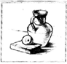 б) 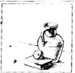 в) 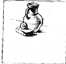
4. Основой для выполнения графических произведений есть такие изобразительные способы:
а) объем, материальность; б) фактура, цвет; в) линия, штрих, пятно.
4. Назовите основные три цвета:
а) желтый, зеленый, красный; б) красный, синий, зеленый; в) желтый, красный, синий.
5. К теплым цветам относятся:
а) красный, оранжевый, желтый; б) зеленый, синий, голубой; в) черный, серый, белый.
6. Какие цвета относятся к холодным:
а) красный, оранжевый, желтый; б) фиолетовый, синий, голубой; в) черный, серый, белый.
7. Какие цвета являются ахроматическими:
а) черный, белый, серый; б) синий, коричневый, розовый; в) красный, желтый.
8. В какой части крынки тень положена без учета формы?

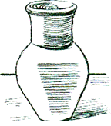
9. Какое понятие не является архитектурным:
а) картина; б) арка; в) колонна.
10. Определите по силуэту здание в стиле античной архитектуры:
а)  б)в)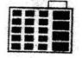г)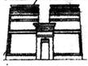
За каждый правильный ответ – 1 балл

Приложение 3
Таблица
контроля практических умений и навыков обучающихся и просмотр работ
№ | Фамилия, имя ребенка | Замечания, рекомендации | Оценка по 10-бальной системе | Подпись педагога

Приложение 4
Таблица
учёта участия обучающихся в конкурсах и выставках в двух модулей
№ | Фамилия, имя ребёнка | Дата | Название конкурса, выставки | Название работы (художественный материал) | Результат
1.
2.
3.

Приложение 5
Словарь терминов и понятий
Акварель— водяные краски, красящие вещества с добавлением для связи растительного клея, меда, сахара и глицерина. Акварель бывает твердая — в плитках, полумягкая — в фарфоровых или металлических чашечках-корытцах и мягкая — в тюбиках.
Важнейшее свойство акварельной живописи — прозрачность красочного слоя. Акварельными красками обычно рисуют на бумаге, разводят их водой; инструментами служат круглые кисти с мягким и упругим волосом.
Аппликация— орнамент (узор) или изображение, полученные путем наклейки или нашивки на бумагу (или на ткань) кусочков цветной бумаги (или ткани) определенной формы.
Бордюр — кромка или полоска, составленная из декоративных элементов (узоров). Применяется в декоративно-оформительской работе и служит для обрамления рисунка или какого-либо текста.
Гуашь— водяная краска, применяемая для выполнения живописных, а также декоративно-оформительских работ и плакатов. Примесь некоторого количества белил обеспечивает плотность и непрозрачность красочного слоя. Плотность частиц гуаши дает возможность перекрывать темные краски светлыми, что существенно отличает ее от акварели. Окрашенная гуашевыми красками поверхность матовая и всегда в различной степени белесоватая по тону. Чаще всего гуашью работают на бумаге, растворяя краску водой. Инструментом для работы служат круглые и плоские кисти, как жесткие (щетинные), так и мягкие (беличьи и колонковые).
Декоративно-прикладное искусство— искусство изготовления бытовых предметов, обладающих художественными, эстетическими качествами и предназначенных не только для удовлетворения прямых практических потребностей, но и для украшения жилищ, парков и т.д. К произведениям декоративно-прикладного искусства относятся художественно выполненные мебель, посуда, одежда, ковры, вышивка, ювелирные изделия, игрушки, а также орнаментальные росписи и скульптурно-декоративная отделка интерьеров и фасадов зданий.
Дизайн— художественное конструирование предметов; проектирование эстетического облика промышленных изделий.
Дизайнер— художник-конструктор, специалист по дизайну.
Живопись— один из основных видов изобразительного искусства; в узком смысле — художественное изображение предметного мира на плоскости посредством цветных материалов.
Интерьер(в декоративно-прикладном искусстве) — отделка, оформление внутреннего помещения в здании.
Картина— художественное произведение, передающее творческий замысел с помощью красок. Относится к типу так называемого станкового искусства.
Колорит— общий характер соотношения красок в картине (цветном рисунке) по тону, насыщенности цвета.
Композиция— в переводе с латинского означает «сочинение, составление, расположение». Композиция — это структура, взаимосвязь важнейших элементов художественного произведения, от которой зависит его смысл.
Контур— внешние очертания какого-либо предмета, графическое изображение линии, очерчивающей предмет.
Лепка— одна из основных разновидностей скульптурной техники, связанная с обработкой мягкого материала — специальных сортов глины, воска, пластилина.
Мозаика— особая разновидность техники, применяемая в изобразительном искусстве, основанная на применении кусочков разноцветных твердых веществ, например цветных камней, окрашенного стекла и т.д. Кусочки твердого материала, плотно пригнанные друг к другу, укрепляются при помощи цемента, воска, специальной мастики, клея.
Мольберт— станок, подставка (чаще треножная), на которой помещается на нужной высоте и с соответствующим наклоном холст на подрамнике, картон, доска и пр.
Мотив(в декоративно-прикладном искусстве) — расположенный определенным образом декоративный элемент, составляющий основу узора (орнамента).
Набросок— рисунок, живопись или скульптура небольших размеров, бегло и быстро исполненные художником.
Натура(в практике изобразительного искусства) — предметы (существа, явления), которые наблюдаются и изображаются непосредственно в ходе работы.
Рисовать с натуры— рисовать непосредственно с действительности, с оригинала, а не с изображения.
Натюрморт— («мертвая натура») — род живописи, изображающей предметы обихода, снедь (овощи, фрукты, битая дичь и т.п.), цветы.
Орнамент— узор, построенный на ритмическом чередовании и сочетании геометрических или изобразительных элементов. По закономерностям построения обычно выделяют три широко распространенные разновидности орнаментов: орнаментальные ленты (фризы, бордюры, окаймления), розеты (орнамент, вписанный в круг), сетчатые орнаменты (заполняющие поверхность предмета сплошным узором).
Палитра— 1) тонкая дощечка четырехугольной или овальной формы с отверстием для надевания на большой палец левой руки, предназначенная для разведения или смешивания красок; 2) подбор цветов, характерный для данной картины.
Панно— часть стены (потолка), обрамленная лепниной или орнаментом и украшенная живописным или скульптурным изображением декоративного назначения.
Паспарту— картонная рамка или подклейка для рисунков или фотографий.
Перспектива— один из способов изображения пространственных форм. Различают три вида перспективы. Линейная перспектива — способ изображения, при котором предметы передаются на плоскости тем меньшими, чем дальше они находятся от зрителя. Например, дорога, уходящая вдаль, изображается линиями, сходящимися в одной точке, там, где условно проводится линия горизонта. Воздушная перспектива — способ изображения предметов на плоскости со всеми переменами света, тени и красок по мере удаления изображаемых предметов от зрителя. Воздушная перспектива последовательно смягчает контуры отдаленных предметов, тона делает менее яркими, тени — менее густыми. Обратная перспектива — способ изображения, при котором предметы уменьшаются по мере их приближения к зрителю. Ею пользовались восточная живопись, русская иконопись и др.
Пластилин— пластическая масса, применяемая для скульптурной лепки. Состоит из очищенного, тщательно размельченного порошка глины с примесью воска и красящих веществ.
Пропорции— определенные соотношения форм (частей) предмета по величине. Понятие «пропорция» применимо как к изображению, так и к самой натуре.
Репродукция— воспроизведение картины, рисунка (оригинала) типографским способом или средствами фотографии.
Ритм(в декоративно-прикладном искусстве) — строгая повторяемость или чередование элементов узора.
Роспись(в прикладном искусстве) — сюжетные и орнаментальные изображения, наносимые на предметы кистью или другим специальным инструментом. Например, хохломская роспись по дереву, палехская роспись по папье-маше и др.
Сангина— материал для рисования, изготовленный в виде палочек красновато-коричневого цвета; техника рисунка, выполненного таким материалом.
Симметрия— соразмерность в расположении частей целого в пространстве, полное соответствие по величине, форме и расположению одной половины целого другой половине. Примером осевой симметрии в природе может служить бабочка, у которой крылья симметричны относительно тельца, являющегося осью этой симметрии. Примером центральной симметрии может быть цветок ромашки, лепестки которого симметричны относительно центра цветка.
Скульптура— художественное произведение, созданное путем резьбы, лепки или отливки.
Материалом для скульптуры может быть: глина, воск, пластилин (мягкие вещества), дерево и камень (твердые вещества), расплавленная бронза, чугун, гипс, бетон (затвердевающие жидкие вещества) и др.
Стилизация(в декоративно-прикладном искусстве) — декоративное обобщение природных форм путем упрощения их рисунка, уплощения объема.
Сюжет— совокупность действий, событий, явлений, которые составляют основное содержание художественного произведения.
Трафарет — пластина (из бумаги, картона, пластмассы, дерева и пр.) с отверстиями в виде определенной формы, рисунка или надписи; служит для многократного воспроизведения этих изображений и ускорения графических работ, а также для дидактических целей.
Уголь — материал для рисования в виде тонких палочек, приготовленных обжиганием дерева определенных сортов или же сформированных из специальной угольной массы; техника рисунка, выполненного таким материалом. Рисунки обыкновенным древесным углем обладают бархатным тоном.
Фломастер— предмет для письма и рисования в виде карандаша (авторучки), в котором пишущим узлом является пористый или волокнистый стержень (из лавсана, тефлона и др.), пропитанный специальным красителем — особыми водными чернилами, которые не закупоривают капилляры пишущего стержня; широко применяется для выполнения декоративно-оформительских работ.
Фон (в живописи) — основной цвет, тон, на котором пишется картина или создается узор.
Шаблон— образец плоской фигуры, вырезанной по контуру из бумаги, картона, пластмассы и других материалов; используется в дидактических целях, а также для воспроизведения повторяющихся изображений.
Шрифт— определенный рисунок букв, цифр и других знаков, имеющий общие черты композиционного построения.
Штрих— линия, выполняемая одним движением руки. Основной простейший элемент техники рисования.
Эмблема— условное обозначение какой-либо идеи или понятия с помощью наглядного изображения или условного знака.
Эскиз— предварительный беглый набросок рисунка, картины.
Эстамп— печатный оттиск на бумаге с изображения, сделанного художником на металле, дереве, линолеуме или литографском камне. Тираж эстампа делается специалистом-печатником под наблюдением автора по авторскому образцу и подвергается авторской корректуре. Каждый оттиск художник подписывает своим именем.
Этюд(в живописи) — произведение вспомогательного характера и ограниченного размера, выполненное целиком с натуры.

Приложение 6. Помощь для проведения занятий.
Для занятия по изучению техник живописи акварелью.
Многослойная техника акварели (лессировка)
Эта техника акварели может дать «зеленый свет» созданию картин в стиле реализма. Лессировка– многослойный прием, нанесение акварели прозрачными мазками от более светлых к более темным, один слой поверх другого.
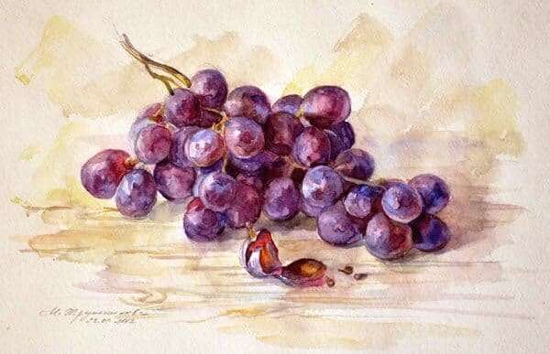
Особенности многослойной техники акварели:
• реалистичность изображения: картина в ярких, насыщенных тонах;
• нижний слой светлых и прозрачных мазков должен успеть просохнуть перед следующим нанесением;
• видны границы мазков;
• краска не смешивается в разных слоях;
• мазки делаются аккуратно, планы воздушны, живопись в мягком стиле;
• можно разделить процесс на несколько сеансов, выполнить большое полотно.
Акварельные работы, исполненные лессировкой, становятся похожи на живопись маслом или гуашью. Чтобы работа не имела такой недостаток, надо уметь работать со светом, накладывать лессировки тонко и точно.
Для рисования нужны кисти, краски, владение техникой и спецэффектами. Рисовать можно сухой (отжатой), полусухой и мокрой кистью (колонковой или беличьей).

Акварель по-мокрому (Английская акварель)
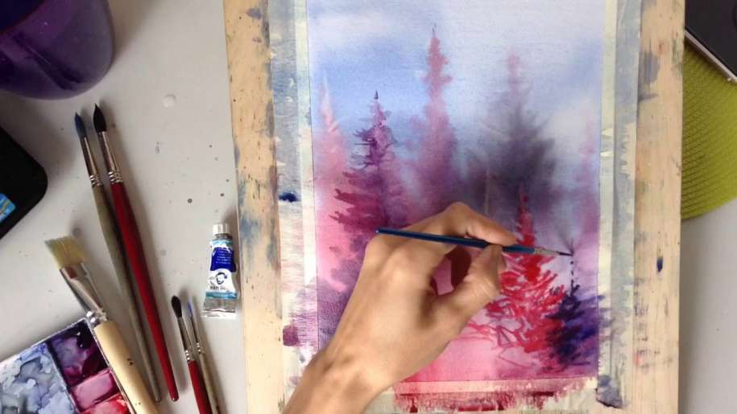
Французы называют эту технику «работать на воде» (travailler dans l’eau, фр.)
Лист бумаги обильно смачивается водой. В этой технике главная особенность – непредсказуемость результата. Даже если художник правильно рассчитал тон и цвет, рисунок до полного высыхания может еще не раз измениться, прежде чем принять окончательную форму. Контуры объектов в этой технике расплывчаты, линии плавно перетекают друг в друга и воздушны. Картину, выполненную в этой технике, додумывает и воображает зритель.
Шаги художника в технике акварель по-мокрому:
1. добавление воды в краски;
2. смешивание краски, не имеет значения где, на палитре или на листе;
3. обильно намочите лист, затем разгладьте так, чтобы не осталось неровностей;
4. удалите излишки воды с листа кусочком ваты, чтобы он перестал блестеть;
5. рисунок выполняйте, делая предельно точные мазки;
6. просушивание рисунка от 2-х часов;
7. проработка элементов переднего плана (если требуется).

Смешанная техника акварели
Многие художники сочетают несколько техник рисунка в одной работе.
Приемы комбинированной (смешанной) техники:
1. на мокрый лист положить первый слой краски;
2. проработка планов, создание требуемой степени размытости;
3. просушивание рисунка;
4. следующие слои краски выкладывать поэтапно;
5. проработка среднего и ближнего планов.
Основное правило техники: бумага смачивается не вся, а в нужной области (резерваж); пигмент наносится на поверхность сверху вниз.
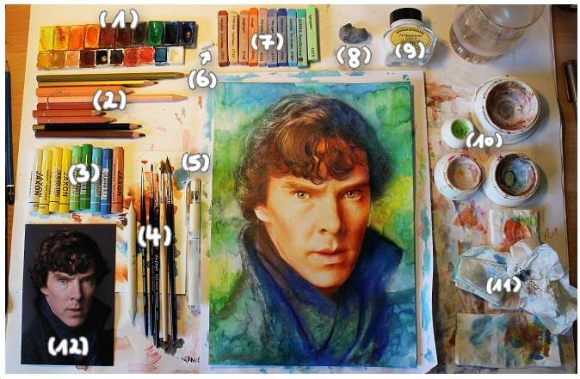
Бумага может смачиваться фрагментарно. Художник сам решает какой план проработать, создавая акварельные разводы. С помощью губки надо удалять излишки воды, чтобы вода не просочилась на те участки, которые должны остаться сухими по замыслу художника.

Работы для определения способов рисования ( для показа обучающимся)
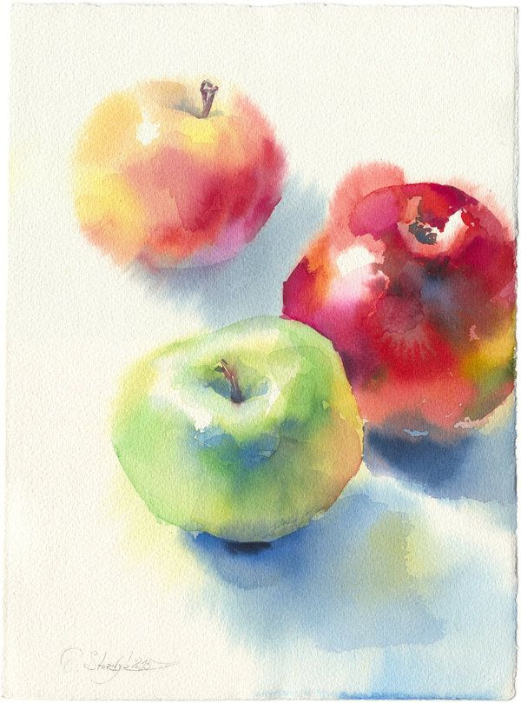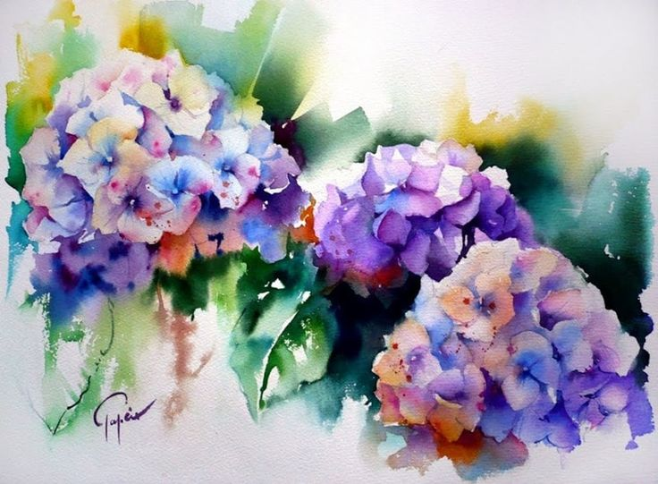
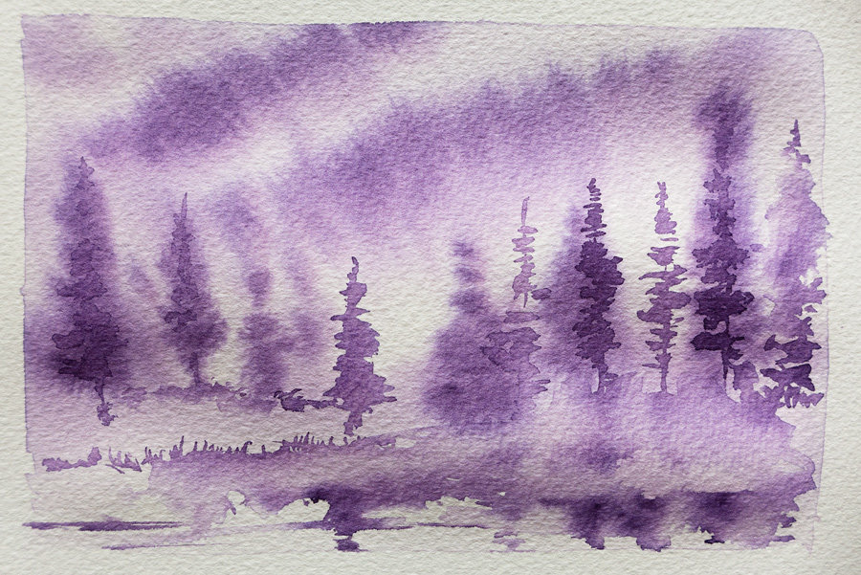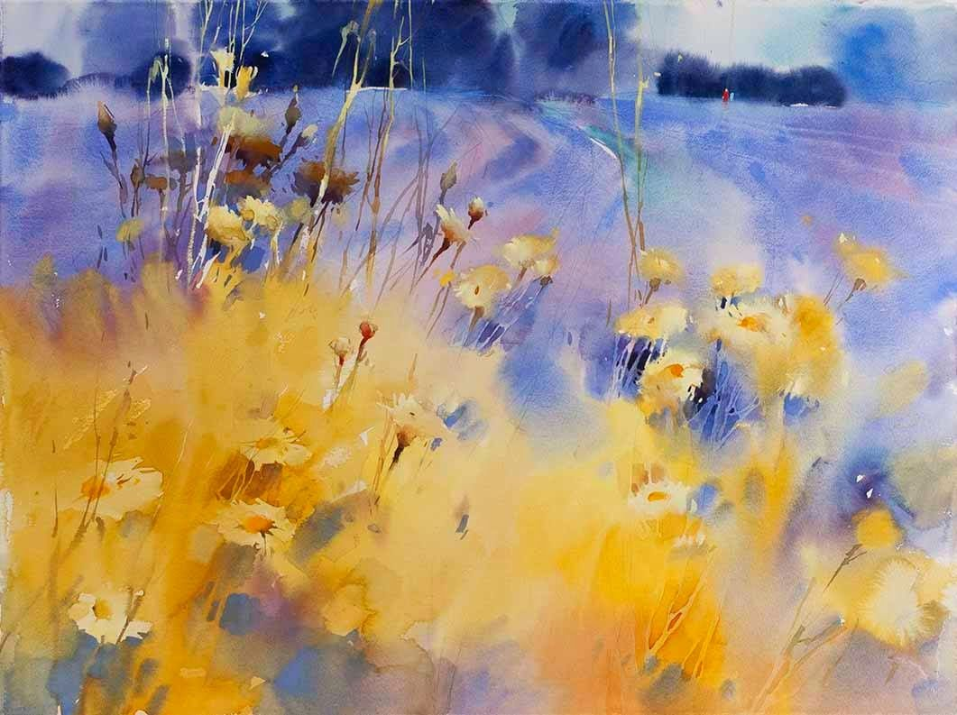

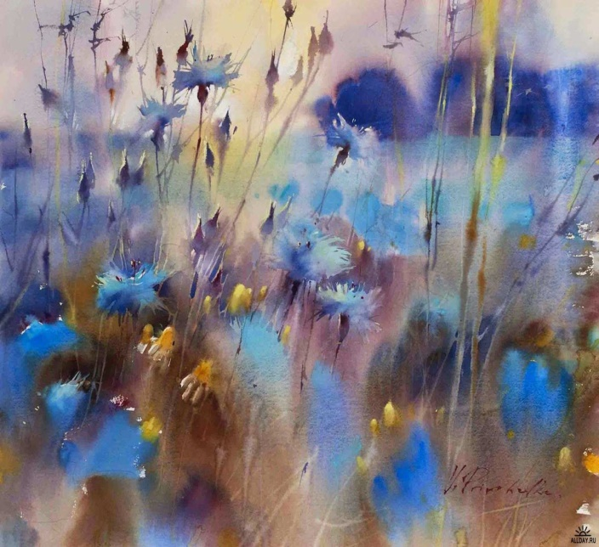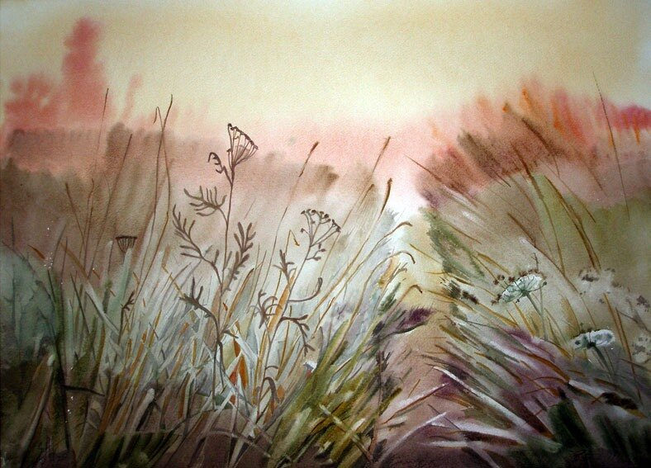

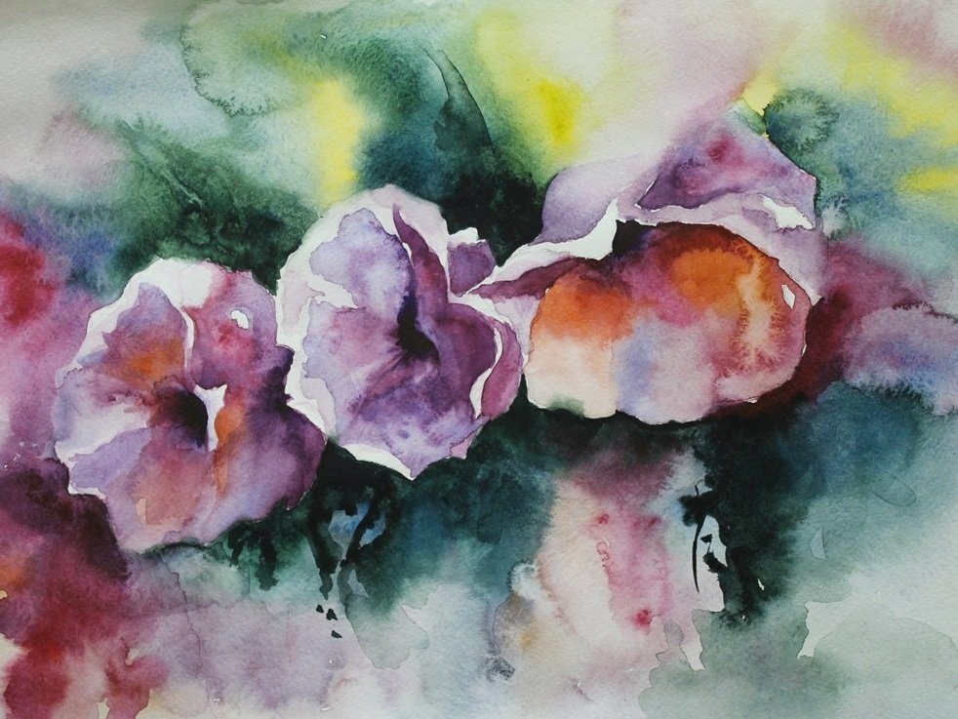

Наглядный материал для изучения графики, натюрморт в графике.
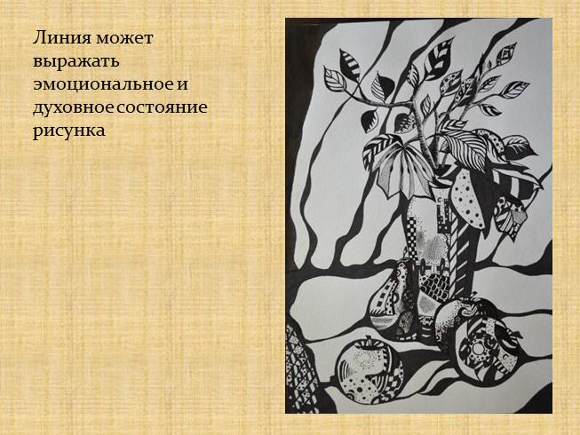

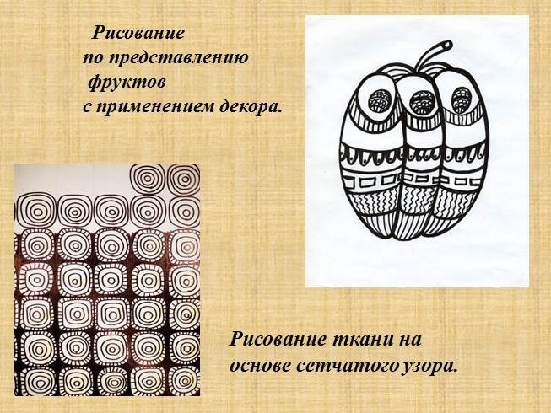
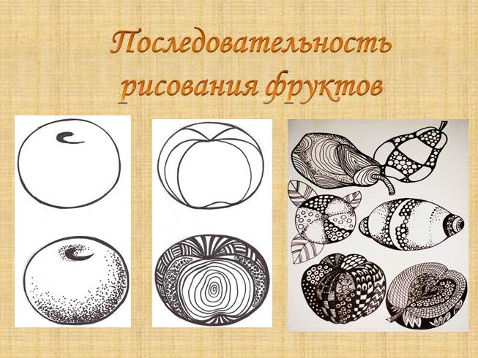
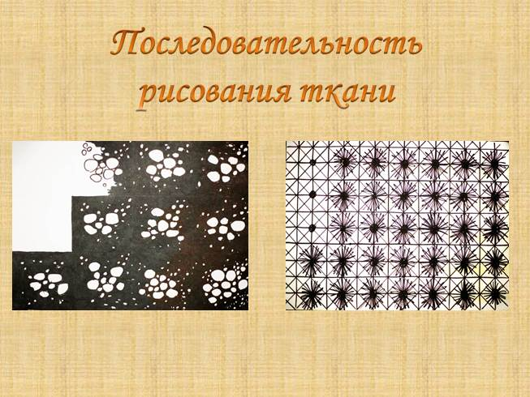
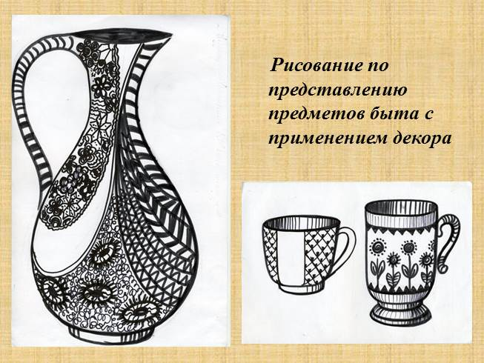
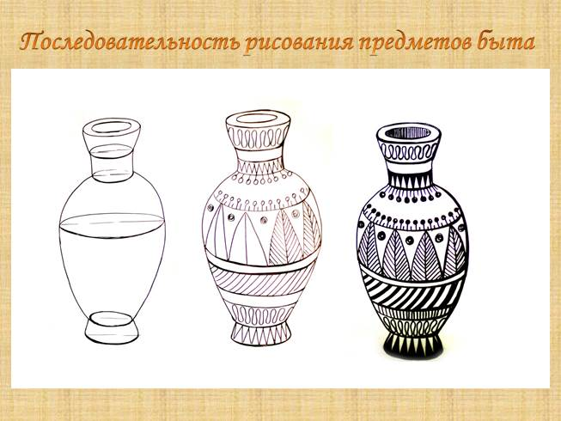
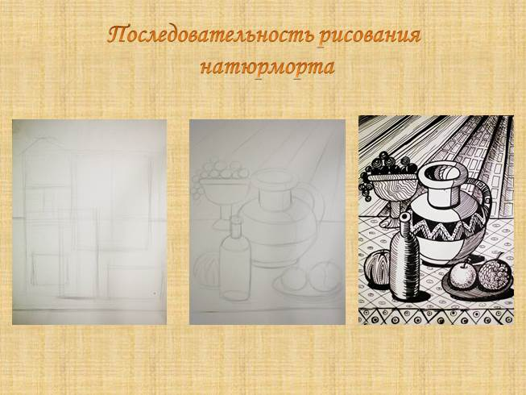
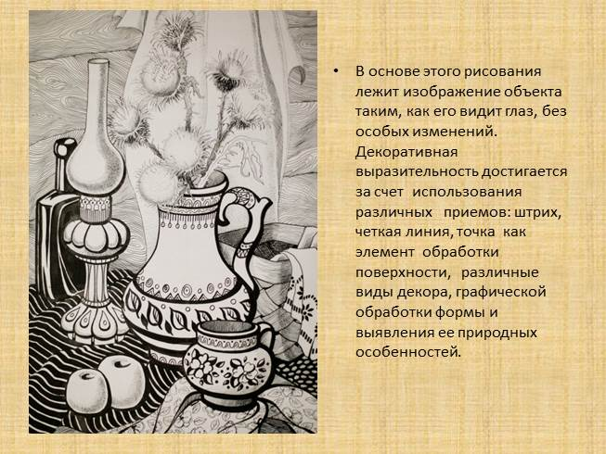
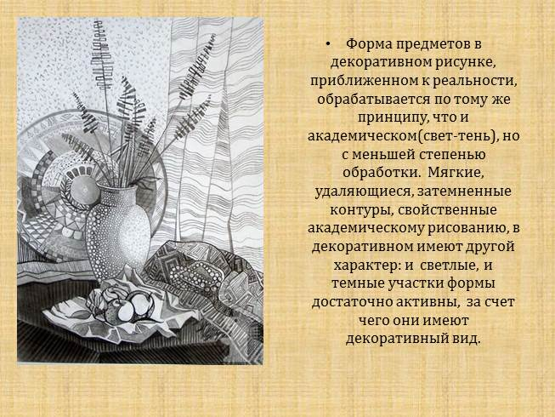
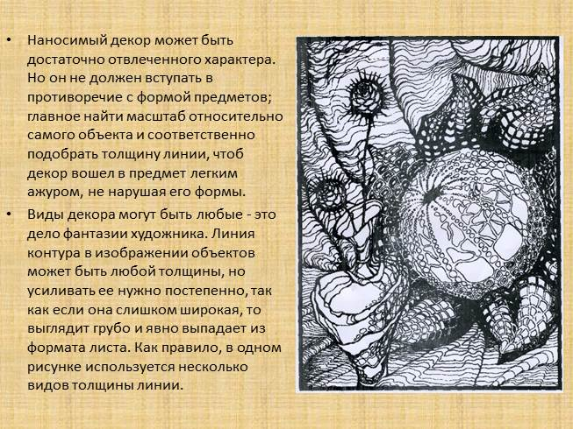
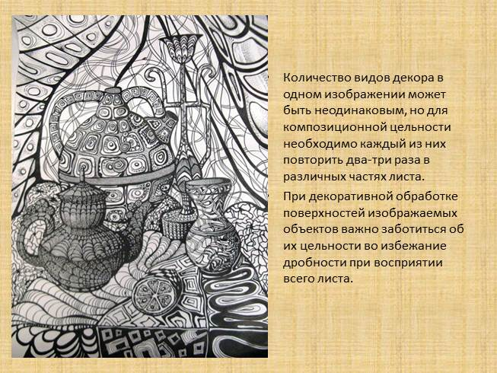
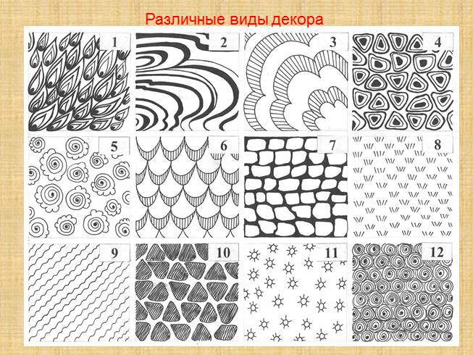

Материал для изучения рефлекса и теней в натюрморте ( для показа обучающихся)
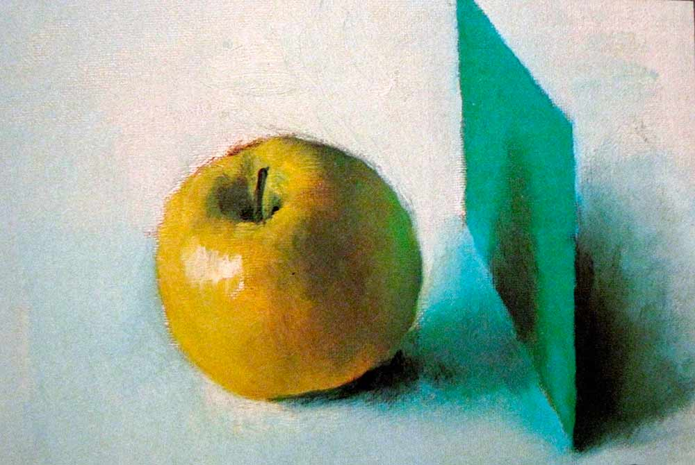

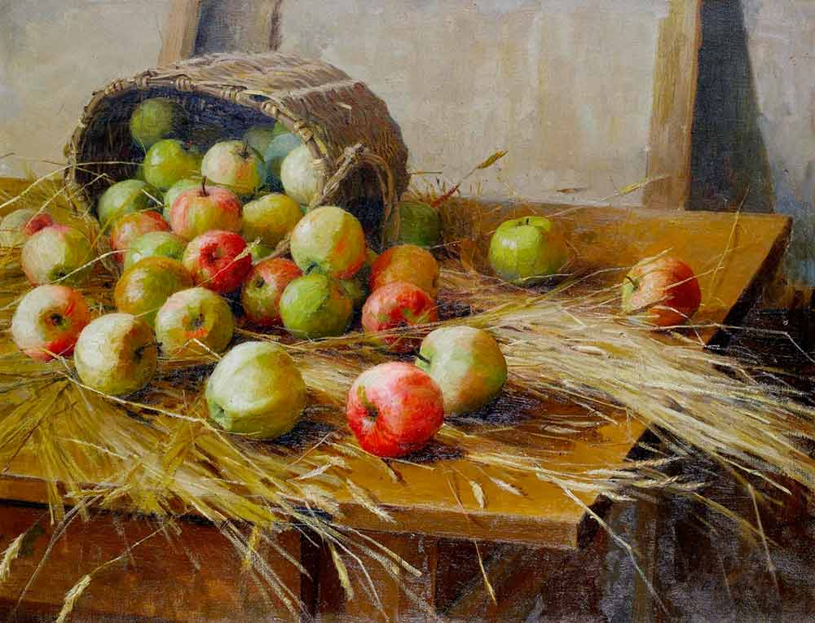

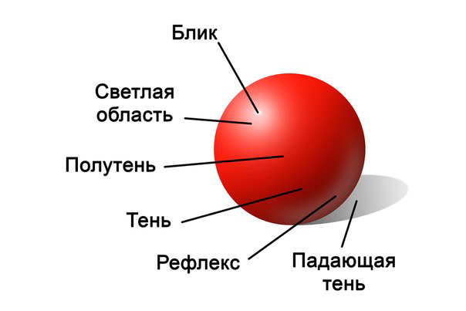
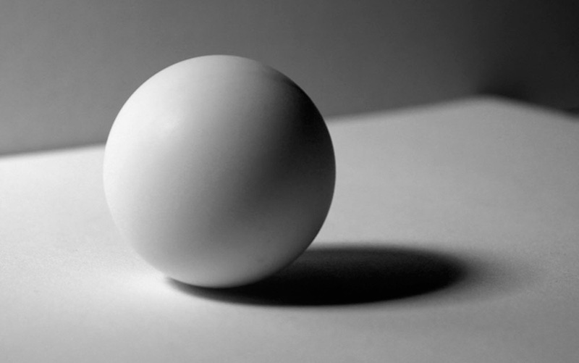
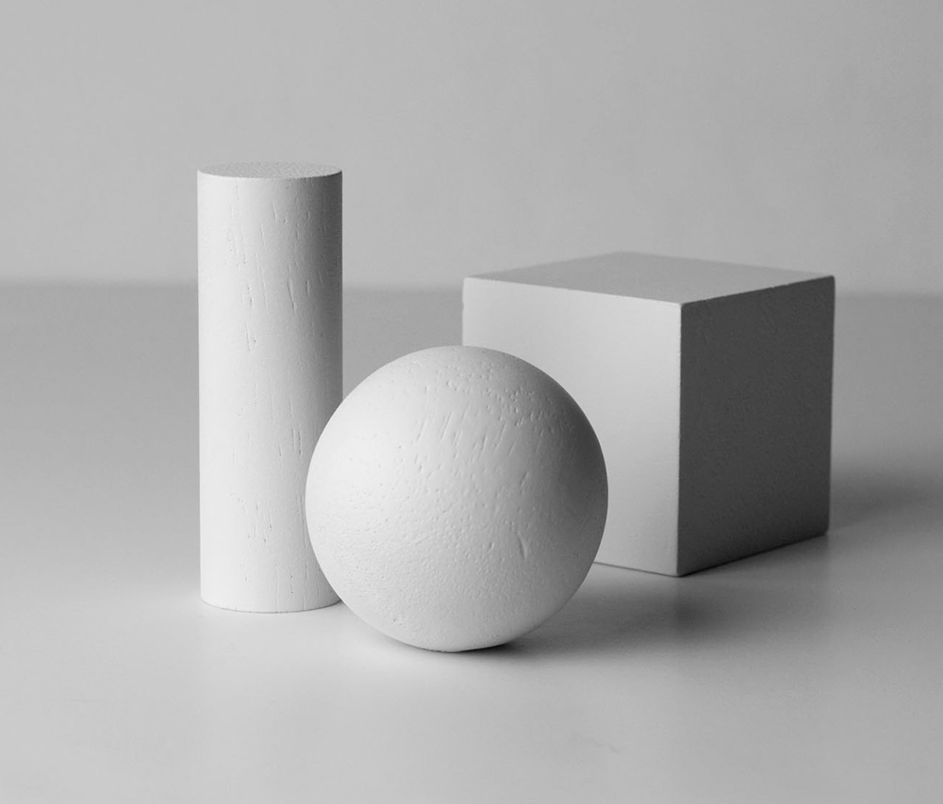
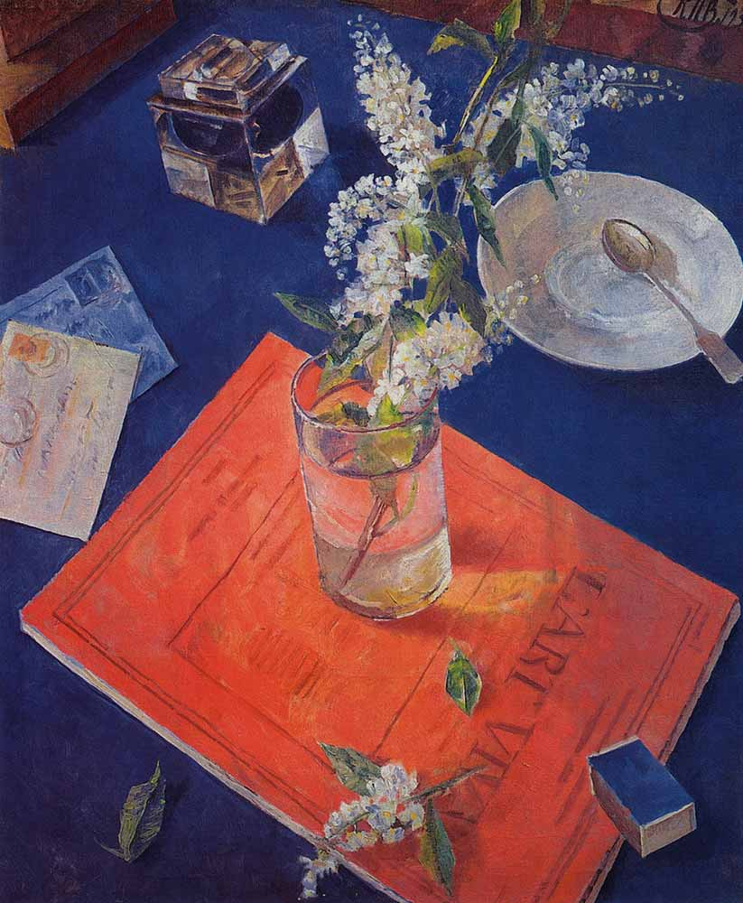
Кузьма Сергеевич Петров-Водкин «Черемуха в стакане»
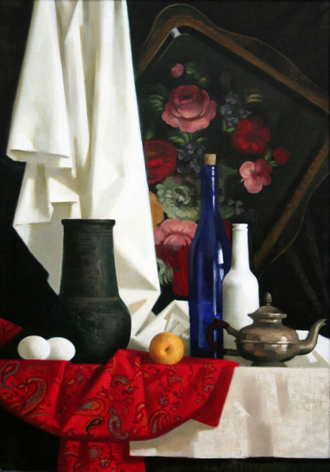
Екатерина Ивановна Кисилева «Натюрморт в русском стиле»

